

memoria

PROYECTO FUTWEAR



yoancarlos bermúdez bermúdez

I.E.S BERNALDO DE QUIRÓS

CFGS DESARROLLO DE APLICACIONES WEB

ÍNDICE DE MEMORIA

1. Introducción 3

1.1 Presentación y Objetivos 3

1.2 Contexto 3

1.3 Planteamiento del Problema (la idea) 3

1.4 Análisis de Costes 4

1.5 Plan de Financiación 6

1.6 Plan de Recursos Humanos 7

1.7 Plan de Prevención de Riesgos 8

2. Especificación de Requisitos 9

2.1 Introducción 9

2.2 Descripción General 9

2.3 Requisitos Específicos 9

2.3.1 Requisitos Funcionales 9

2.3.2 Requerimientos de Interfaces Externas 10

2.3.2.1 Interfaz de Usuario 10

2.3.2.2 Interfaces de Hardware 10

2.3.2.3 Interfaces de Software 10

2.3.2.4 Interfaces de Comunicaciones 11

2.3.3 Requerimientos de Rendimiento 11

2.3.4 Obligaciones del Diseño 11

2.3.4.1 Estándares Cumplidos 11

2.3.4.2 Limitaciones del Hardware 12

2.3.5 Atributos 12

2.3.5.1 Seguridad 12

2.3.5.2 Facilidades de Mantenimiento 13

2.3.5.3 Portabilidad 13

2.3.5.4 Otros Requisitos 14

3. Análisis 15

3.1 Introducción 15

3.2 Diagrama de Clases 15

3.2 Diagrama de Casos de Uso 16

4. DISEÑO 26

4.1 Introducción. 26

4.2 Capa de Presentación. 26

4.3 Capa de Negocio o Lógica de la Aplicación. 37

4.4 Capa de Persistencia o Datos. 42

5. IMPLEMENTACIÓN 44

5.1 Tecnologías utilizadas en el desarrollo del proyecto 44

5.2 Descripción del Proyecto 45

5.2.1 Capa de Presentación 45

5.2.2 Capa de Negocio o Lógica de la Aplicación 46

5.2.3 Capa de Persistencia o de Datos 46

6. EVALUACIÓN 47

6.1 Introducción 47

6.2 Validaciones de Páginas de Estilo 47

6.3 Validación de Enlaces 48

6.4 Validación de la Resolución 50

6.5 Validación de Navegadores 54

6.6 Otras Validaciones 56

7. CONCLUSIÓN 58

7.1 Valoración Personal del Trabajo Realizado (Análisis DAFO + Análisis CAME) 58

7.2 Posibles Ampliaciones 60

7.3 BIBLIOGRAFÍA Y WEBGRAFÍA 61

# 1. Introducción

##### 1.1 Presentación y Objetivos

La presente memoria documenta el desarrollo del proyecto FutWear realizado durante el curso académico 2023-2024 en I.E.S. Bernaldo de Quirós. Este proyecto tiene como propósito principal aplicar y demostrar los conocimientos adquiridos en el ámbito del desarrollo de aplicaciones web, abarcando desde la especificación de requisitos hasta la implementación y evaluación de la solución propuesta.

Objetivos:

1. Desarrollar una plataforma web funcional para la venta de camisetas de fútbol

2. Aplicar metodologías rigurosas de análisis y diseño de sistemas.

3. Implementar tecnologías adecuadas para la creación de la aplicación web.

4. Documentar detalladamente cada fase del desarrollo para futuras referencias y posibles ampliaciones del proyecto.

## 1.2 Contexto

El proyecto nace de la pasión personal por el fútbol y el deseo de crear una plataforma online dedicada a la venta de camisetas, con él busco ofrecer a los clientes una experiencia de compra accesible, eficiente y segura, proporcionando una tienda online que permita adquirir las camisetas de sus equipos favoritos. La idea es combinar el entusiasmo por el deporte con la tecnología para desarrollar una solución práctica y atractiva en el mercado de la ropa deportiva.

## 1.3 Planteamiento del Problema (la idea)

En el mercado actual, aunque existen muchas opciones para adquirir camisetas de fútbol, no todas las plataformas ofrecen una experiencia de compra centrada exclusivamente en este tipo de producto. Los clientes buscan una tienda que les proporcione confianza y facilidad en el proceso de compra. La idea surge con la intención de llenar este vacío, ofreciendo una tienda dedicada exclusivamente a la venta de camisetas.

Objetivos Específicos:

Variedad de Productos: Ofrecer una amplia selección de camisetas de equipos de fútbol.

Experiencia de Compra Simplificada: Crear una plataforma intuitiva y fácil de usar para los compradores.

Accesibilidad: Hacer que la tienda funcione en múltiples dispositivos.

## 1.4 Análisis de Costes

**Análisis de Costes**. Para esta web he considerado los siguientes elementos de coste, bajo el supuesto de que el sitio web se lanzar y se alojara en línea. Se asume que el desarrollo, mantenimiento y soporte técnico serán realizados por el propio desarrollador, por lo que estos costes se reflejan como valor estimado de trabajo en lugar de costes financieros directos.

1. **Desarrollo del Sitio Web:**
   * **Diseño y Programación:**
     + Horas dedicadas al diseño de interfaces y desarrollo del código.
     + Coste estimado: 80 horas a una tarifa de 16 € por hora = 1280 € (valor estimado del trabajo).
2. **Infraestructura Tecnológica:**
   * **Hosting y Dominio:**
     + Costo anual del dominio y del servicio de hosting.
     + Coste estimado: 150 € anuales.
   * **Servicios en la Nube:**
     + Uso de servicios en la nube para almacenamiento y bases de datos.
     + Coste estimado: 200 € anuales.
3. **Licencias y Herramientas de Desarrollo:**
   * **Editor de Código:**
     + Visual Studio Code.
     + Coste estimado: 0 €.
   * **Control de Versiones:**
     + GitHub.
     + Coste estimado: 0 €.
4. **Marketing y Publicidad:**
   * **Campañas Publicitarias:**
     + Inversión en publicidad en redes sociales y otros medios.
     + Coste estimado: 500 €.
   * **SEO y Marketing de Contenidos:**
     + Costes asociados a la optimización para motores de búsqueda y creación de contenido.
     + Coste estimado: 200 €.
5. **Mantenimiento y Soporte:**
   * **Mantenimiento del Sitio Web:**
     + Realizado por el propio desarrollador.
     + Coste estimado: 0 € (valor estimado del trabajo: 300 € anuales).
   * **Soporte Técnico:**
     + Realizado por el propio desarrollador.
     + Coste estimado: 0 € (valor estimado del trabajo: 200 € anuales).

**Resumen de Costes Estimados:**

* **Desarrollo del Sitio Web:** 0 € (valor estimado del trabajo: 1280 €)
* **Infraestructura Tecnológica:** 350 €
* **Licencias y Herramientas de Desarrollo:** 0 €
* **Marketing y Publicidad:** 700 €
* **Mantenimiento y Soporte:** 0 € (valor estimado del trabajo: 500 €)
* **Coste Directo:** 1050 €
* **Valor Estimado del Trabajo:** 1780 €

Este análisis de costes proporciona una visión general de las inversiones necesarias para el desarrollo y lanzamiento del proyecto **FutWear**, teniendo en cuenta que ciertos trabajos serán realizados sin costes financieros directos.

## 1.5 Plan de Financiación

**Plan de Financiación:** El plan de financiación tiene como objetivo asegurar los recursos económicos necesarios para cubrir los costes estimados del desarrollo y operación inicial de la plataforma. Dado que los costes directos son relativamente bajos debido a que el desarrollo y mantenimiento serán realizados por el propio desarrollador, el enfoque principal será obtener fondos para cubrir los costes de infraestructura tecnológica y marketing.

**Fuentes de Financiación:**

1. **Ahorros Personales:**
   * Utilización de fondos propios para cubrir una parte de los costes iniciales, especialmente aquellos relacionados con la infraestructura tecnológica y los gastos menores.
2. **Familiares y Amigos:**
   * Solicitud de apoyo financiero a familiares y amigos interesados en el proyecto, con la posibilidad de ofrecer pequeños retornos sobre la inversión una vez que la tienda comience a generar ingresos.

**Distribución de los Fondos:**

* **Infraestructura Tecnológica:**
  + Hosting y Dominio: 150 €
  + Servicios en la Nube: 200 €
* **Marketing y Publicidad:**
  + Campañas Publicitarias: 500 €
  + SEO y Marketing de Contenidos: 200 €
* **Reserva de Contingencia:**
  + Fondo para imprevistos y gastos adicionales: 200 €

**Resumen de Costes Financiados:**

* **Costes Directos:** 1050 €
* **Reserva de Contingencia:** 200 €
* **Total:** 1250 €

## 1.6 Plan de Recursos Humanos

**Plan de Recursos Humanos:** El plan detalla las funciones y responsabilidades necesarias para el desarrollo, lanzamiento y operación de la tienda. Dado que el proyecto se encuentra en una fase inicial y cuenta con recursos limitados, la mayoría de las tareas serán realizadas por el propio desarrollador. Sin embargo, se identificarán roles adicionales que podrían ser necesarios a medida que el proyecto crezca.

1. **Desarrollador Web:**
   * **Responsabilidades:**
     + Diseño y desarrollo de la plataforma web.
     + Implementación de funcionalidades y características del sitio.
     + Mantenimiento y soporte técnico.
     + Gestión del control de versiones y despliegue del sitio.
   * **Horas dedicadas:** 80 horas para desarrollo inicial, mantenimiento continuo según sea necesario.
2. **Diseñador Gráfico (Futuro Rol):**
   * **Responsabilidades:**
     + Creación de elementos visuales y gráficos para el sitio web.
     + Diseño de material publicitario y promocional.
   * **Horas dedicadas:** Según sea necesario para proyectos específicos.
3. **Especialista en Marketing Digital (Futuro Rol):**
   * **Responsabilidades:**
     + Planificación y ejecución de campañas de marketing digital.
     + Gestión de redes sociales y publicidad en línea.
     + Optimización SEO y marketing de contenidos.
   * **Horas dedicadas:** Según sea necesario, estimado de 5-10 horas semanales.

**Futuras Contrataciones:**

A medida que la web crezca y comience a generar ingresos, se considerará la contratación de personal adicional para cubrir las funciones mencionadas anteriormente. Esto permitirá una mejor gestión de la plataforma y una experiencia de usuario más completa y satisfactoria.

## 1.7 Plan de Prevención de Riesgos

La prevención de riesgos laborales es un aspecto fundamental en cualquier puesto de trabajo, incluido el desarrollo de software. Los desarrolladores pueden enfrentar varios riesgos, y es crucial implementar medidas para mitigarlos.

1. **Fatiga y Malas Posturas:**
   * Los desarrolladores pueden experimentar fatiga muscular y ocular debido a largas horas frente a la pantalla y posturas inadecuadas.
   * **Mitigación:**
     + Asegurar un entorno de trabajo ergonómico, con sillas y escritorios ajustables.
     + Hacer pausas regulares para estirarse y descansar los ojos.
     + Utilizar monitores ajustables y configurar la iluminación adecuada para evitar el deslumbramiento.
2. **Salud Mental:**
   * La carga de trabajo y los plazos ajustados pueden afectar la salud mental de los desarrolladores.
   * **Mitigación:**
     + Promover un equilibrio saludable entre el trabajo y la vida personal.
3. **Entorno de Trabajo:**
   * Trabajar en un entorno desordenado o con equipos eléctricos puede aumentar el riesgo de accidentes.
   * **Mitigación:**
     + Mantener el área de trabajo limpia y ordenada.
     + Asegurarse de que los cables y equipos eléctricos estén correctamente instalados y mantenidos.

# 2. Especificación de Requisitos

## 2.1 Introducción

El análisis y la especificación de requisitos son etapas fundamentales en el desarrollo de cualquier sistema. Para el proyecto, se han identificado y documentado los requisitos necesarios para asegurar que la plataforma cumpla con los objetivos definidos y proporcione una experiencia de usuario satisfactoria. Este documento detalla los requisitos funcionales y no funcionales necesarios para el correcto funcionamiento de la tienda online.

## 2.2 Descripción General

El objetivo general es proporcionar una plataforma accesible, eficiente y segura para la venta de camisetas. Este sistema debe permitir a los usuarios navegar por un catálogo de productos, añadir artículos a un carrito de compras, realizar pagos seguros y gestionar sus pedidos. Además, debe ofrecer a los administradores la capacidad de gestionar productos y pedidos de manera efectiva.

## 2.3 Requisitos Específicos

##### 2.3.1 Requisitos Funcionales

**Registro de Usuarios:** El sistema permite a los usuarios crear una cuenta proporcionando información básica como nombre, correo electrónico y una contraseña.

Los usuarios pueden iniciar sesión y cerrar sesión en la plataforma.

**Catálogo de Productos:** El sistema muestra una lista de camisetas de fútbol disponibles para la venta, con detalles como el nombre del equipo, el precio y una imagen del producto.

Los usuarios pueden buscar y filtrar productos por equipo, tipo de equipación y precio.

**Carrito de Compras:** Los usuarios pueden añadir camisetas al carrito de compras y visualizar los artículos seleccionados antes de proceder al pago.

El sistema permite la actualización de la cantidad de productos en el carrito y la eliminación de artículos.

**Proceso de Pago:** El sistema integra una pasarela de pago segura para procesar transacciones con tarjeta de crédito o débito, PayPal y transferencia bancaria.

Los usuarios reciben una confirmación del pedido una vez completada la transacción.

**Gestión de Pedidos:** Los usuarios pueden ver el historial de sus pedidos y el estado actual de cada uno.

Los administradores pueden gestionar los pedidos, actualizando el estado y viendo detalles de cada transacción.

##### 2.3.2 Requerimientos de Interfaces Externas

###### 2.3.2.1 Interfaz de Usuario

La interfaz de usuario es intuitiva y fácil de usar, permitiendo a los usuarios interactuar con la plataforma de manera eficiente.

**Diseño Responsivo:** La interfaz es accesible desde diferentes dispositivos y se ajusta a varios tamaños de pantalla.

**Compatibilidad:** Funciona correctamente en los principales navegadores web (Chrome, Opera, Edge).

**Accesibilidad:** Cumple con las pautas básicas de accesibilidad web para garantizar que todos los usuarios puedan utilizar la plataforma.

###### 2.3.2.2 Interfaces de Hardware

Considera la compatibilidad con el hardware en uso.

**Servidores Locales:** El sistema se ejecuta en servidores locales con especificaciones mínimas adecuadas (CPU, RAM, almacenamiento).

###### 2.3.2.3 Interfaces de Software

El sistema interactúa con otros softwares utilizados en el desarrollo y operación del sitio.

**Sistema Operativo:** Compatible con Windows.

**Base de Datos:** Se integra con una base de datos local para el almacenamiento de información de productos, usuarios y pedidos.

###### 2.3.2.4 Interfaces de Comunicaciones

Capaz de comunicarse de manera efectiva dentro del entorno local y con posibles futuras expansiones.

**Red Local:** Opera en una red local para la comunicación entre servidores y dispositivos.

**Protocolo HTTP:** Utiliza HTTP para la comunicación entre el cliente y el servidor.

##### 2.3.3 Requerimientos de Rendimiento

**Tiempo de respuesta:**

El tiempo de carga de la página principal es de aproximadamente 2 segundos.

Las páginas internas cargan en menos de 1 segundos.

Las acciones del usuario, como añadir artículos al carrito o realizar una búsqueda, se completan en menos de 1 segundo.

**Uso de Recursos del Servidor:**

Cantidad de recursos del servidor utilizados por el sistema bajo diferentes cargas.

En el entorno de prueba local, el uso de la CPU y la memoria RAM se ha mantenido dentro de límites aceptables (CPU < 20%, RAM < 20%) durante las operaciones normales (depende de la potencia del dispositivo).

**Escalabilidad:**

Capacidad del sistema para crecer y manejar un aumento en la carga de trabajo.

El sistema está configurado para operar en un entorno local, pero se ha diseñado de manera modular para permitir futuras expansiones y mejoras en la escalabilidad.

##### 2.3.4 Obligaciones del Diseño

###### 2.3.4.1 Estándares Cumplidos

**Estándares Web (W3C):**

**HTML5:** El sitio web está construido utilizando HTML5, asegurando la semántica y estructura correcta de las páginas web.

**CSS3:** Utilizado para el diseño y presentación, garantizando un diseño moderno y compatible con varios dispositivos.

**JavaScript:** El uso de JavaScript sigue las recomendaciones del W3C para asegurar la funcionalidad y el comportamiento dinámico del sitio.

###### 2.3.4.2 Limitaciones del Hardware

**Servidores Locales:**

**Especificaciones Mínimas:**

CPU: Procesador de al menos 2 núcleos y 2 GHz.

RAM: Mínimo 2 GB de memoria RAM.

Almacenamiento: Mínimo 1GB de espacio en disco disponible.

**Dispositivos de Usuario:**

**Requisitos Básicos:**

Ordenadores y portátiles: Procesador de al menos 1 GHz, 2 GB de RAM, resolución mínima de pantalla de 1024x768.

##### 2.3.5 Atributos

###### 2.3.5.1 Seguridad

**Autenticación y Autorización:**

Implementación de un sistema de autenticación para asegurar que solo los usuarios registrados puedan acceder a sus cuentas y realizar compras.

**Medidas Implementadas:**

Validación de credenciales de usuario (correo electrónico y contraseña).

Restricción de acceso a funcionalidades administrativas.

**Protección de Datos:**

Garantizar la protección de los datos personales y financieros de los usuarios.

**Medidas Implementadas:**

Almacenamiento seguro de contraseñas.

Planificación de la implementación de HTTPS para asegurar la transmisión de datos.

**Prevención de Ataques:**

Proteger el sistema contra ataques comunes como inyección de SQL.

**Medidas Implementadas:**

Validación y sanitización de entradas de usuario.

###### 2.3.5.2 Facilidades de Mantenimiento

**Código Modular y Documentado:**

Uso de una estructura de código modular que facilita la comprensión y modificación del sistema.

**Medidas Implementadas:**

Separación del código en módulos funcionales.

Documentación del código con comentarios claros y detallados.

**Control de Versiones:**

Uso de sistemas de control de versiones para gestionar los cambios en el código.

**Medidas Implementadas:**

Utilización de Git y GitHub para el control de versiones.

###### 2.3.5.3 Portabilidad

**Compatibilidad de Plataforma:**

El sistema debe ser compatible con múltiples plataformas y sistemas operativos.

**Medidas Implementadas:**

Desarrollo del sistema utilizando tecnologías web estándar (HTML, CSS, JavaScript, PHP).

**Facilidad de Migración:**

El sistema debe poder ser migrado a diferentes entornos de servidor con mínimas modificaciones.

**Medidas Implementadas:**

Uso de bases de datos comunes como MySQL que son compatibles con la mayoría de los proveedores de hosting.

###### 2.3.5.4 Otros Requisitos

**Usabilidad:**

La interfaz de usuario es intuitiva y fácil de usar.

**Medidas Implementadas:**

Diseño responsivo y amigable para el usuario.

Pruebas de usabilidad para asegurar la satisfacción del usuario.

**Escalabilidad:**

El sistema es escalable para manejar un aumento en la carga de trabajo.

**Medidas Implementadas:**

Diseño modular que permite la adición de nuevas funcionalidades y recursos sin afectar el rendimiento existente.

# 3. Análisis

## 3.1 Introducción

Durante esta fase, desgloso los requisitos previamente identificados y se examinan en detalle para asegurar una comprensión clara y precisa de lo que debe lograrse. El objetivo del análisis es proporcionar una base sólida para el diseño y la implementación del sistema.

## 3.2 Diagrama de Clases

El diagrama de clases representa las principales entidades del sistema y las relaciones entre ellas. Cada entidad corresponde a una tabla en la base de datos y los métodos asociados a la entidad Usuario representan las funciones que operan sobre los datos.

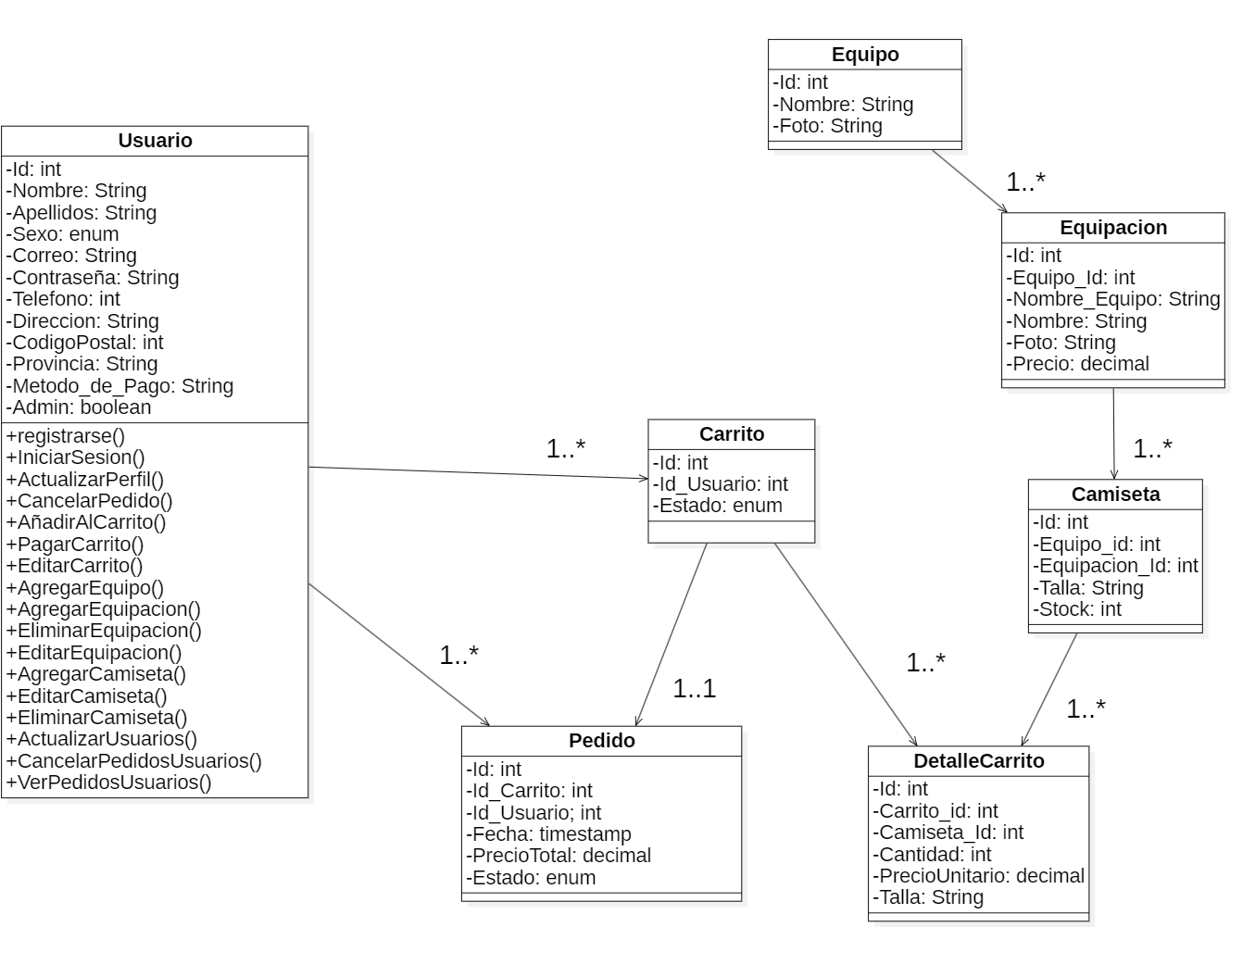

## 3.2 Diagrama de Casos de Uso

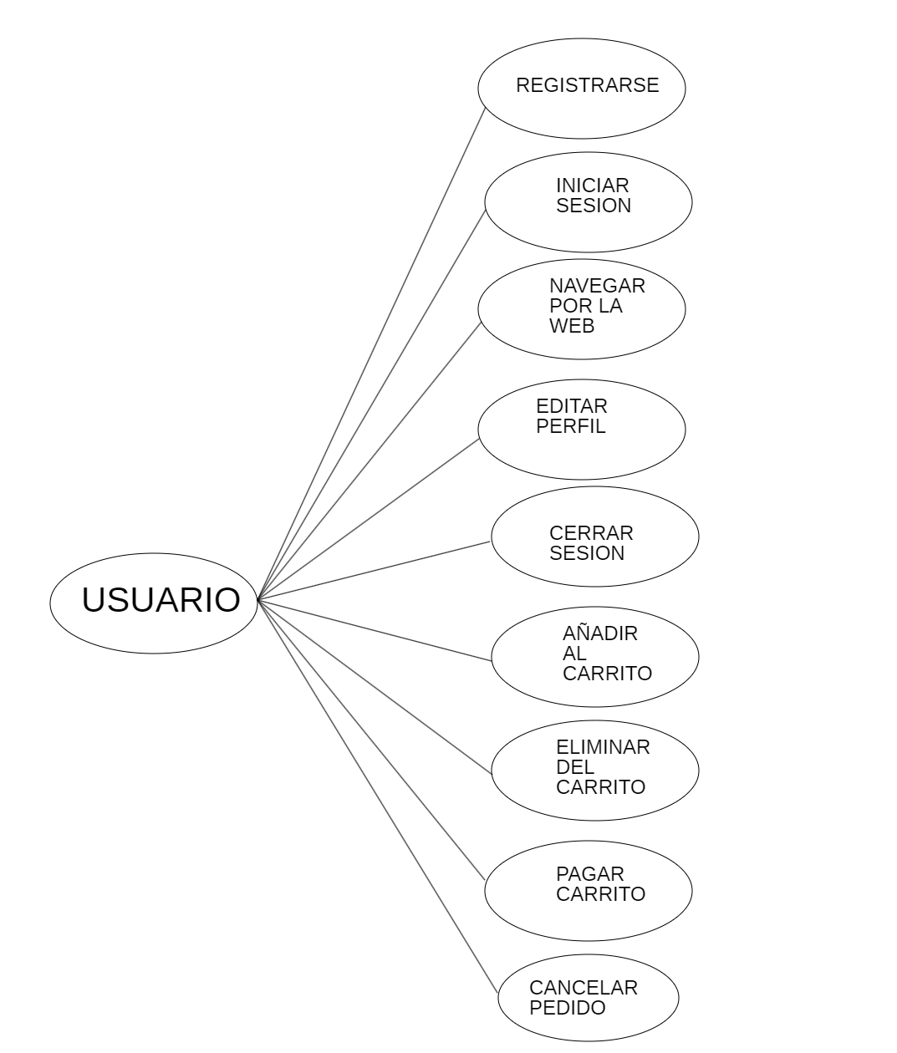

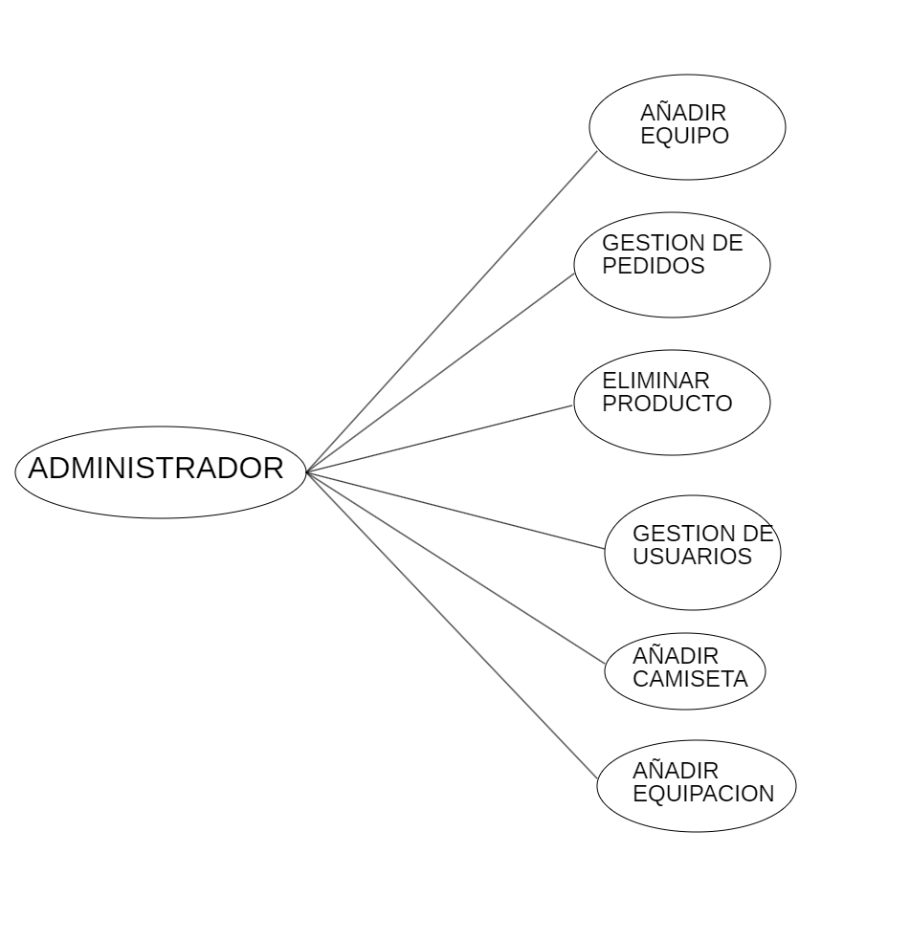

Definiciones de Casos de Uso





















# 4. DISEÑO

## 4.1 Introducción.

En la fase de diseño del proyecto, se define la arquitectura del sistema en tres capas principales: la Capa de Presentación, la Capa de Negocio o Lógica de la Aplicación, y la Capa de Persistencia o Datos.

## 4.2 Capa de Presentación.

Esta capa se ocupa de la interfaz de usuario y la experiencia del usuario. Incluye todas las páginas web y componentes que los usuarios interactúan directamente. El diseño se enfoca en la usabilidad y accesibilidad, garantizando que los usuarios puedan navegar y utilizar el sitio web de manera eficiente.

**Estructura de las Pantallas**

1. Header Común

El header es un componente común presente en todas las páginas. Incluye:

* Un logotipo que enlaza a la página de inicio.
* Un menú de navegación con enlaces a las páginas de Inicio, Catálogo, Equipos, Novedades y Más Vendido.
* Una barra de búsqueda desplegable.
* Iconos para el panel de usuario, inicio de sesión, registro, panel de administrador y carrito de compras, estos iconos solo aparecen si estas logeado y el de administrador si eres admin.
* Un botón para cerrar sesión (disponible solo para usuarios logueados).



2. Footer Común

El footer es otro componente común presente en todas las páginas. Incluye:

* Enlaces a redes sociales (Facebook, Twitter, Instagram).
* Información de copyright.



3. Página de Inicio

La página de inicio es la primera pantalla que los usuarios ven al acceder al sitio web. Incluye:

* Un banner principal en el centro con información y un enlace botón para comprar el producto.
* Un slider de camisetas interactivo.
* Enlaces al catálogo de productos, a catálogo de equipos.
* Información de la web con un botón para mostrar más información.

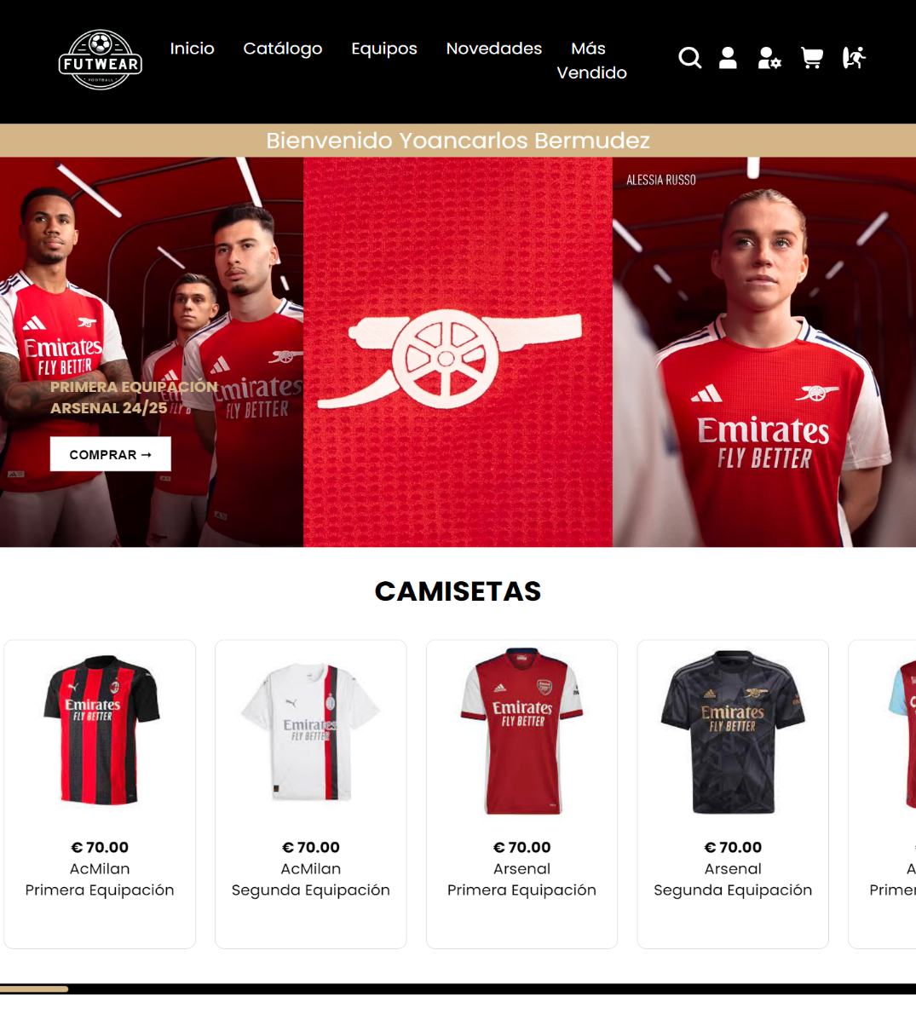**.**

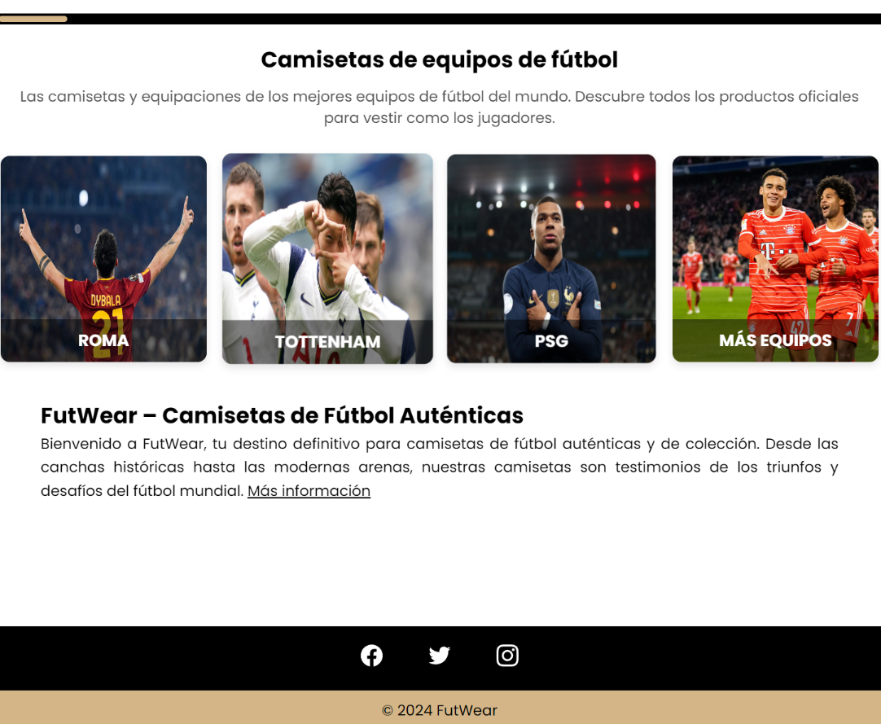

4. Página de Inicio de Sesión

La página de inicio de sesión permite a los usuarios autenticarse en la plataforma. Incluye:

* Campos para introducir el correo electrónico y la contraseña.
* Un botón para iniciar sesión.
* Enlace para registrarse si el usuario no tiene cuenta.

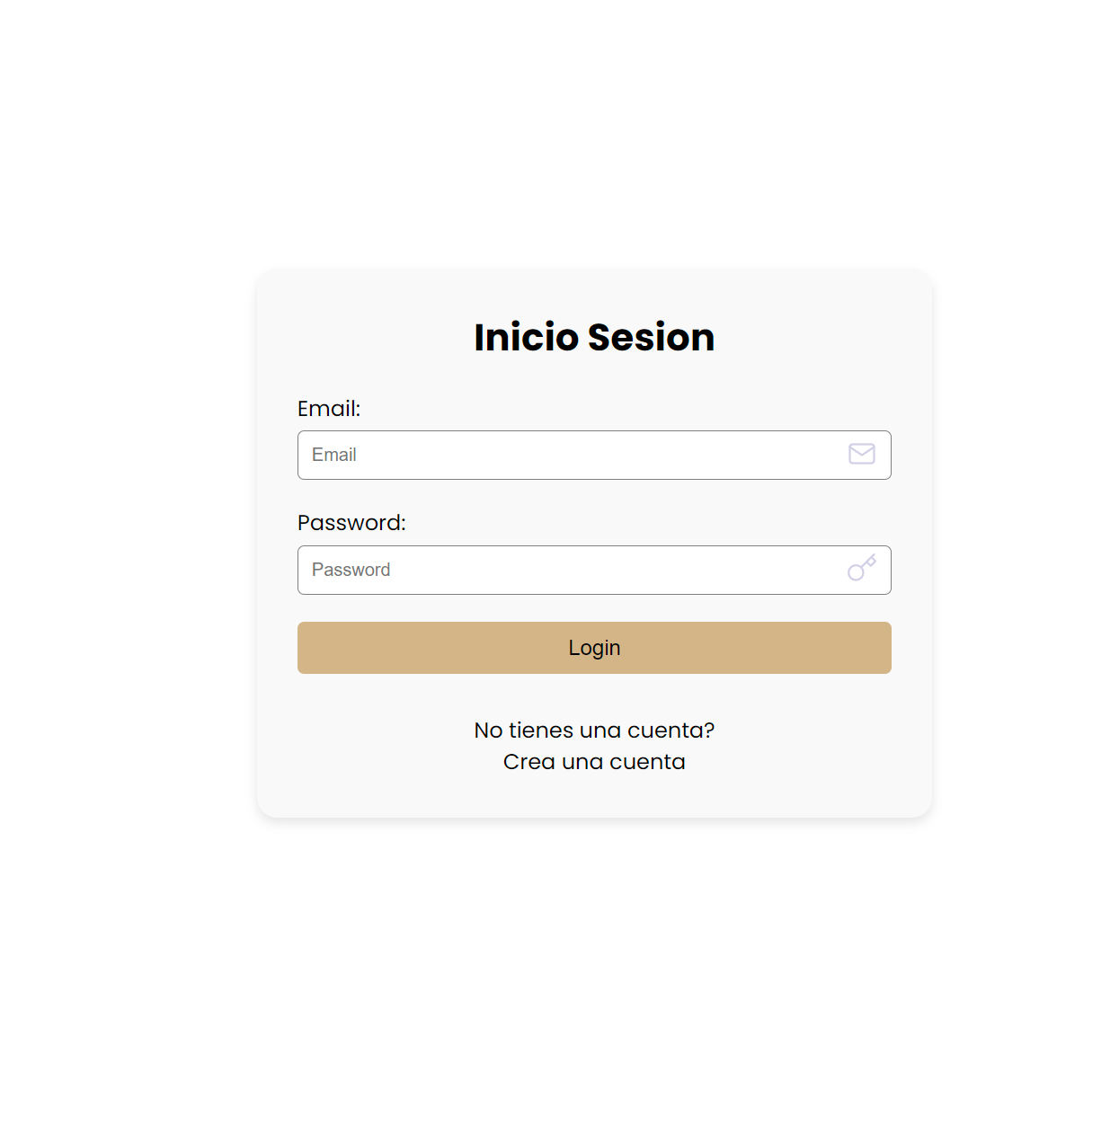

5. Página de Registro

La página de registro permite a los nuevos usuarios crear una cuenta en la plataforma. Incluye:

* Campos para introducir información personal como nombre, apellidos, correo electrónico, contraseña, etc.
* Un botón para completar el registro.
* Un enlace al login si ya tienes cuenta.

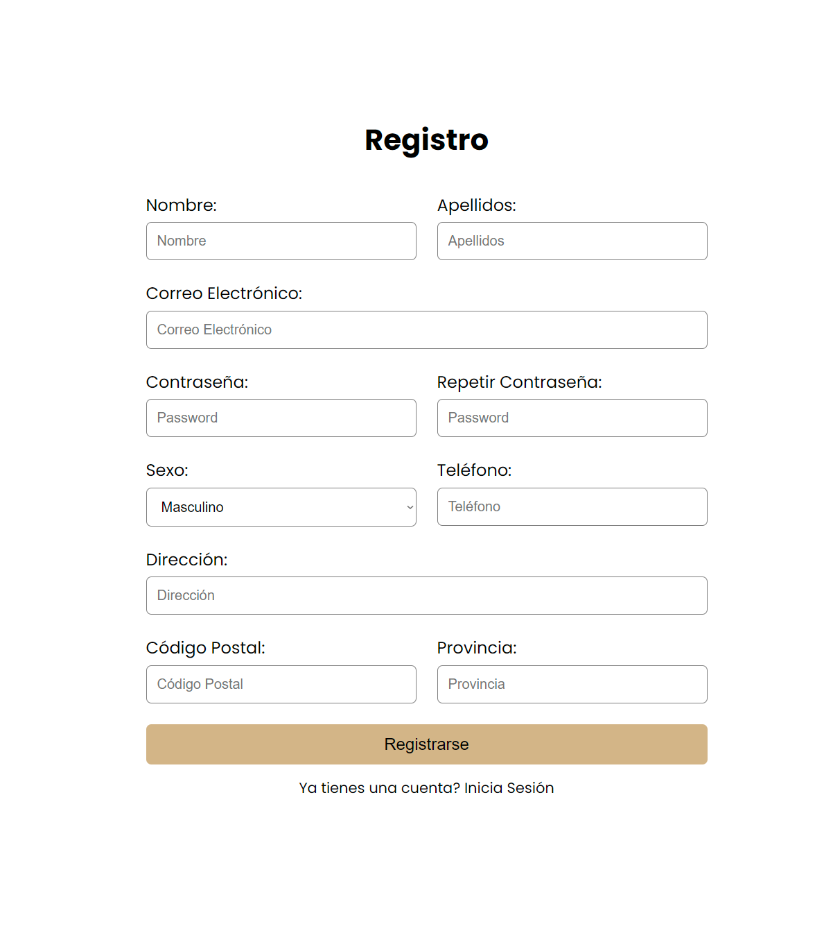

6. Catálogo de Productos

La página del catálogo de productos muestra una lista de camisetas disponibles para la venta. Incluye:

* Un menú de categorías y filtros para refinar la búsqueda.
* Un listado de productos con imagen, nombre, precio y botón para añadir al carrito.

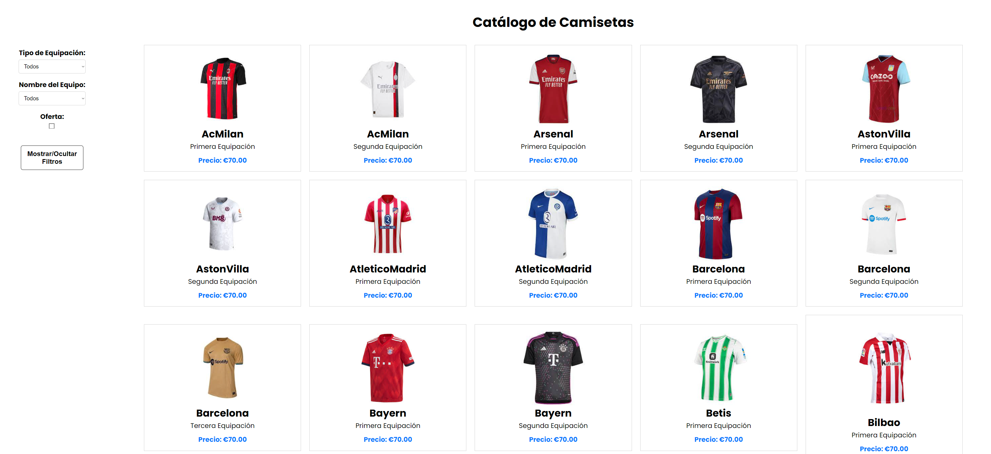

7. Páginas de más vendidos y novedades

Las páginas muestran una lista de camisetas disponibles para la venta. Incluye:

* Un listado de productos con imagen, nombre, precio y botón para añadir al carrito.
* En mas vendidos se muestran las camisetas que más se vendieron porque son las que menos stock tienen
* Y en novedades las ultimas camisetas añadidas a la web

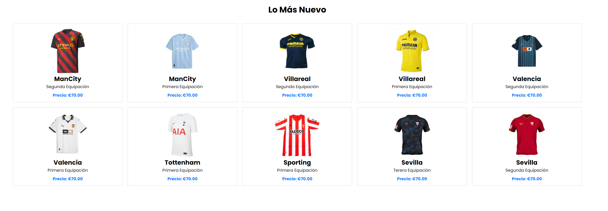

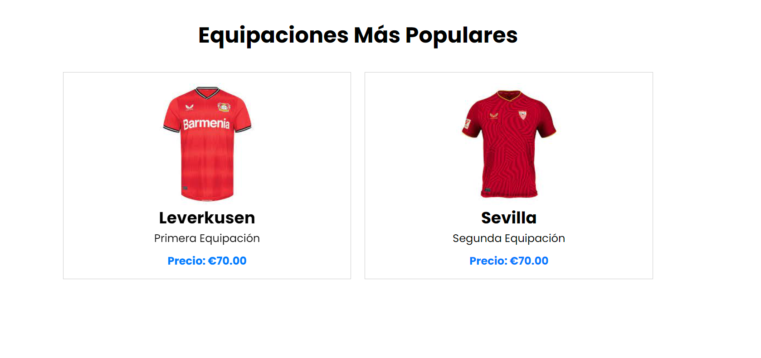

8. Página de resultado de búsqueda

Esta página muestra el resultado a la búsqueda:

• Un listado de productos con imagen, nombre, precio y botón para añadir al carrito.

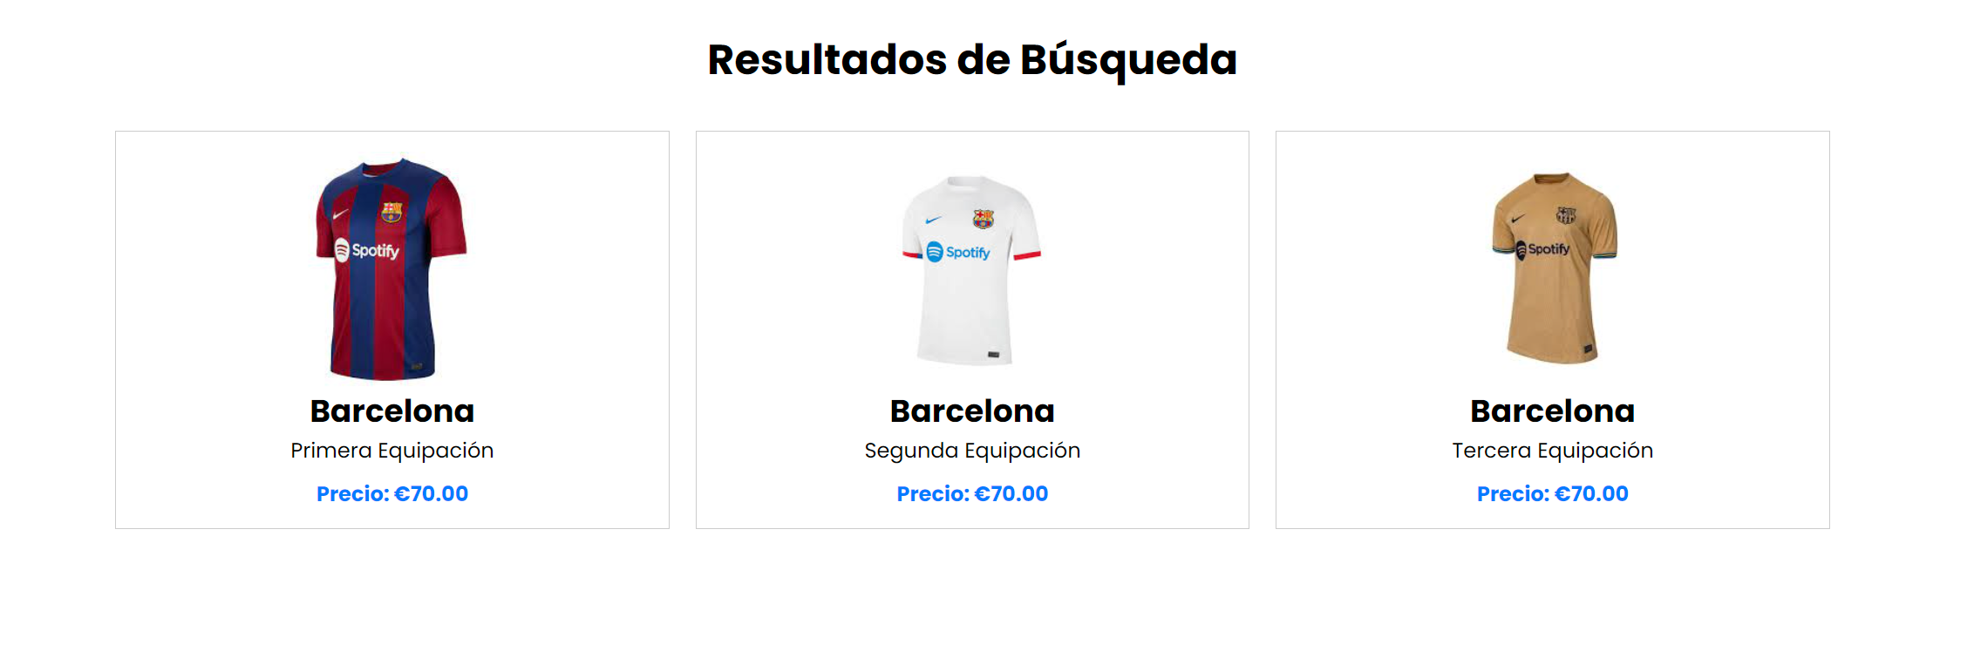

9. Página de Detalle del Producto

La página de detalle del producto muestra información específica sobre una camiseta seleccionada. Incluye:

* Imagen grande del producto.
* Descripción detallada.
* Selección de talla.
* Botón para añadir al carrito.
* Información sobre disponibilidad y stock(si está en rojo no está disponible la talla).

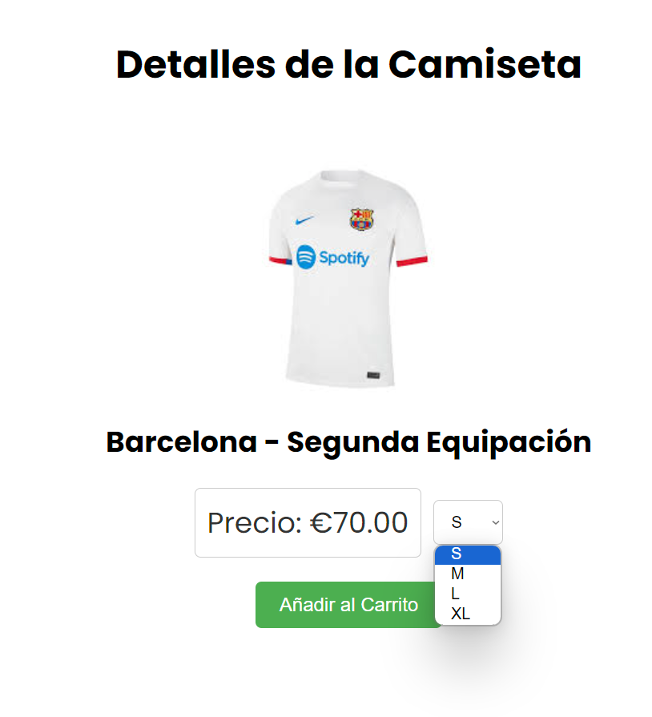

**10. Carrito de Compras**

La página del carrito de compras muestra los productos que el usuario ha añadido para comprar. Incluye:

* Listado de productos en el carrito con opciones para modificar la cantidad o eliminar productos.
* Resumen del costo total.
* Botón para proceder al pago.

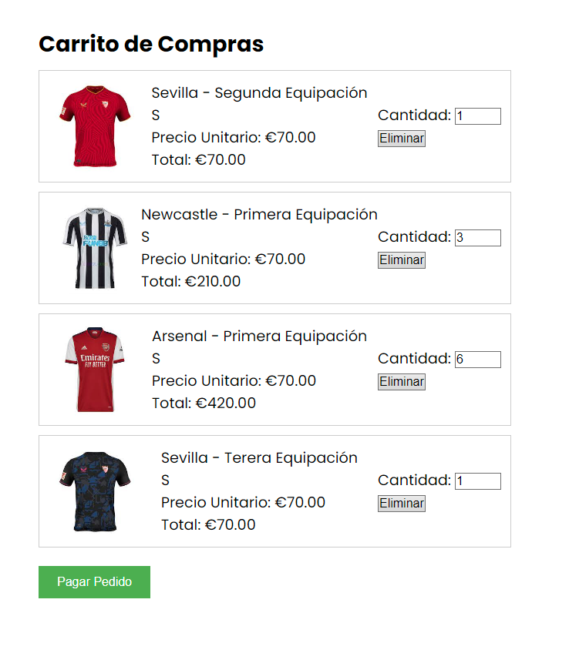

11. perfil de usuario

La página del perfil de usuario permite a los usuarios ver sus datos y cambiarlos.

* Una lista con todos los datos.
* Botón para ver los pedidos.
* Botón para confirmar cambios.

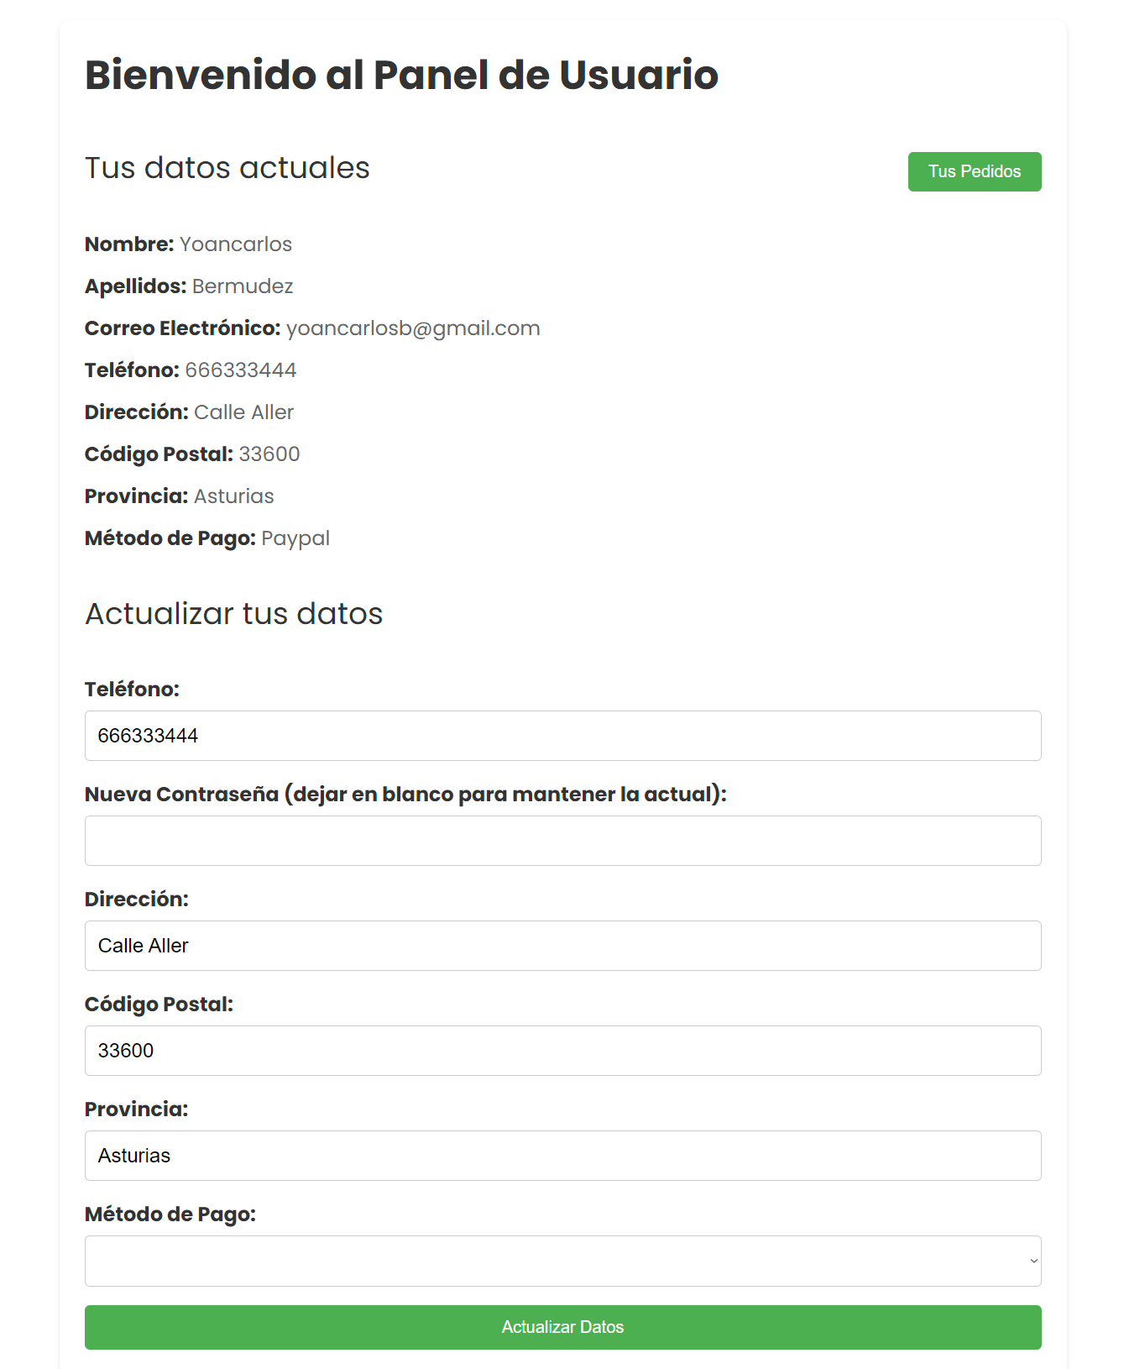

12. Pedidos de usuario

La página de pedidos de usuario muestra los pedidos el historial de pedidos del usuario.

* Una tabla con todos los pedidos
* Botón de ver detalles.
* Botón para cancelar su pedido

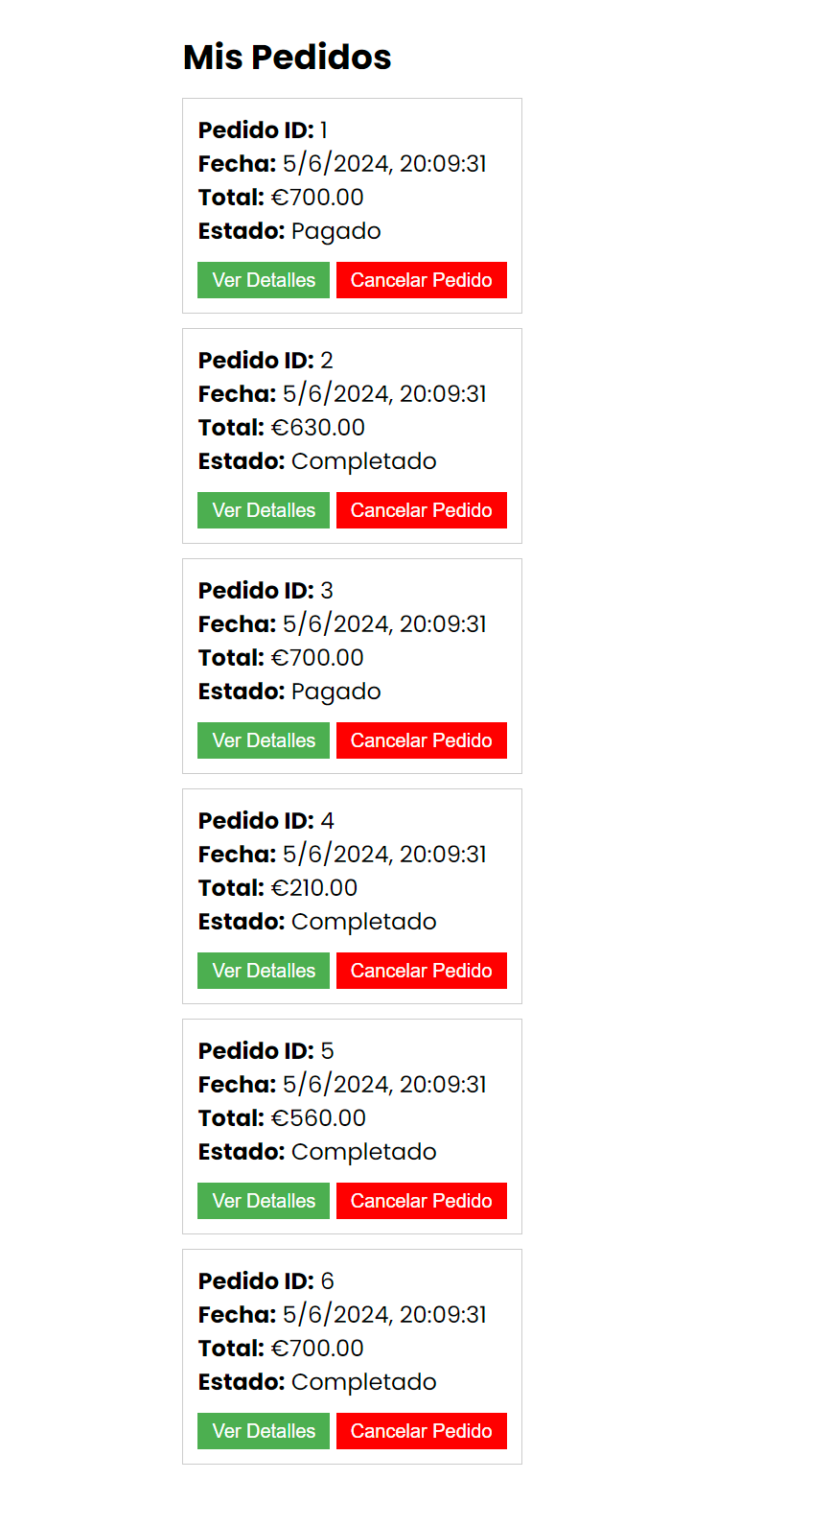

## 4.3 Capa de Negocio o Lógica de la Aplicación.

Esta capa contiene la lógica de negocio del sistema. Gestiona las operaciones del sistema, como la validación de datos, las reglas de negocio, y la comunicación entre la Capa de Presentación y la Capa de Persistencia. Es responsable de procesar las solicitudes del usuario y devolver las respuestas apropiadas.

**Clases y Métodos**

**Usuario**

La clase Usuario gestiona la información de los usuarios registrados en la plataforma. Cada usuario tiene varios atributos que describen su información personal. Un atributo especial Admin se utiliza para distinguir entre usuarios normales y administradores.

**Atributos:**

* Id: Identificador único del usuario.
* Nombre: Nombre del usuario.
* Apellidos: Apellidos del usuario.
* Sexo: Género del usuario (Masculino o Femenino).
* Correo: Correo electrónico único del usuario.
* Contraseña: Contraseña del usuario.
* Teléfono: Número de teléfono del usuario.
* Dirección: Dirección postal del usuario.
* Código_Postal: Código postal de la dirección del usuario.
* Provincia: Provincia de la dirección del usuario.
* Método_de_Pago: Método de pago preferido del usuario.
* Admin: Booleano que indica si el usuario es administrador (TRUE) o no (FALSE).

**Funciones Asociadas a Usuario:**

* registrarUsuario(nombre, apellidos, correo, contraseña): Permite registrar nuevos usuarios en la plataforma.
* iniciarSesion(correo, contraseña): Autentica a los usuarios, permitiéndoles acceder a sus cuentas.
* actualizarPerfil(id, nombre, apellidos, teléfono, dirección): Permite a los usuarios actualizar su información personal y de contacto.
* cancelarPedido(idPedido): Permite a los usuarios cancelar un pedido antes de que sea procesado.
* añadirAlCarrito(idUsuario, idCamiseta, talla, cantidad): Permite a los usuarios añadir camisetas a su carrito de compras.
* pagarCarrito(idCarrito): Permite a los usuarios proceder al pago del contenido de su carrito.

**Funciones Exclusivas para Administradores:**

* agregarEquipo(nombre, foto): Permite a los administradores agregar nuevos equipos de fútbol a la base de datos.
* actualizarEquipo(id, nombre, foto): Permite a los administradores actualizar la información de los equipos existentes.
* eliminarEquipo(id): Permite a los administradores eliminar equipos de la base de datos.
* agregarEquipacion(equipoId, nombre, precio, foto): Permite a los administradores agregar nuevas equipaciones.
* actualizarEquipacion(id, nombre, precio, foto): Permite a los administradores actualizar la información de las equipaciones existentes.
* eliminarEquipacion(id): Permite a los administradores eliminar equipaciones de la base de datos.
* agregarCamiseta(equipacionId, talla, stock): Permite a los administradores agregar nuevas camisetas.
* actualizarCamiseta(id, talla, stock): Permite a los administradores actualizar la información de las camisetas existentes.
* eliminarCamiseta(id): Permite a los administradores eliminar camisetas de la base de datos.
* actualizarUsuario(id, nombre, apellidos, correo, teléfono, dirección, admin): Permite a los administradores actualizar la información de los usuarios registrados.
* cancelarPedidoAdmin(idPedido): Permite a los administradores cancelar pedidos, por ejemplo, en casos de problemas de inventario o solicitudes especiales.

**Equipo, Equipacion, Camiseta**

Estas entidades representan los productos disponibles.

**Equipo:** Contiene la información básica de los equipos de fútbol.

* Atributos:
  + Id: Identificador único del equipo.
  + Nombre: Nombre del equipo.
  + Foto: URL o path de la foto del equipo**.**

**Equipacion:** Se refiere a los diferentes tipos de equipaciones disponibles para cada equipo.

* Atributos:
  + Id: Identificador único de la equipación.
  + Equipo_Id: Identificador del equipo al que pertenece la equipación.
  + Nombre_equipo: Nombre del equipo (redundante pero puede ser útil para consultas rápidas).
  + Nombre: Nombre de la equipación.
  + Precio: Precio de la equipación.
  + Foto: URL o path de la foto de la equipación.

**Camiseta**: Representa las camisetas específicas, incluyendo detalles como la talla y el stock disponible.

* Atributos:
  + Id: Identificador único de la camiseta.
  + Equipo_Id: Identificador del equipo al que pertenece la camiseta.
  + Equipacion_Id: Identificador de la equipación a la que pertenece la camiseta.
  + Talla: Talla de la camiseta.
  + Stock: Cantidad disponible en stock de la camiseta.

**Carrito y DetalleCarrito**

Estas entidades gestionan los carritos de compra de los usuarios y los detalles de cada producto dentro de un carrito.

**Carrito:** Gestor del carrito de compra de un usuario, permitiéndole agregar y eliminar productos antes de proceder al pago.

* Atributos:
  + Id: Identificador único del carrito.
  + Id_Usuario: Identificador del usuario propietario del carrito.
  + Estado: Estado del carrito (Pendiente, Pagado, Completado).

**DetalleCarrito:** Almacena los detalles de cada producto dentro de un carrito, incluyendo la cantidad y el precio unitario.

* Atributos:
  + Id: Identificador único del detalle del carrito.
  + Carrito_Id: Identificador del carrito al que pertenece el detalle.
  + Camiseta_Id: Identificador de la camiseta añadida al carrito.
  + Cantidad: Cantidad de camisetas de esa referencia añadida al carrito.
  + Precio_Unitario: Precio unitario de la camiseta.
  + Talla: Talla de la camiseta.

**Pedido**

La entidad Pedido almacena la información de los pedidos realizados por los usuarios, incluyendo el total del pedido, la fecha y el estado del pedido.

* Atributos:
  + Id: Identificador único del pedido.
  + Id_Carrito: Identificador del carrito asociado al pedido.
  + Id_Usuario: Identificador del usuario que realiza el pedido.
  + Precio_Total: Precio total del pedido.
  + Fecha: Fecha y hora del pedido.
  + Estado: Estado del pedido (Pendiente, Pagado, Completado, Cancelado).

## 4.4 Capa de Persistencia o Datos.

La capa de datos se encarga del almacenamiento y la gestión de los datos. Incluye la base de datos y el acceso a los datos.

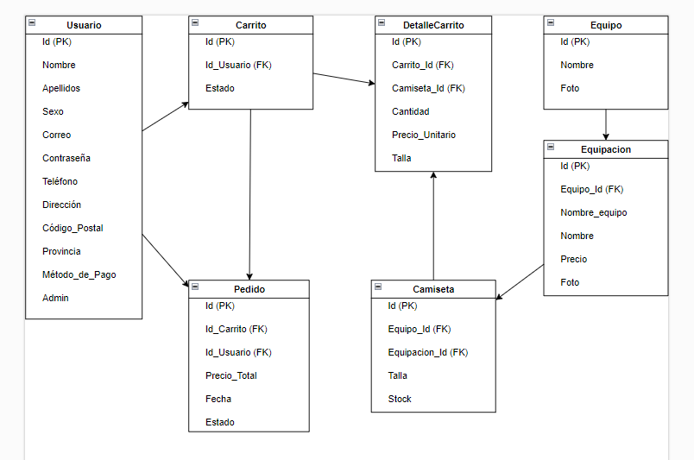

**Relaciones**

1. **Usuario - Carrito**
   * Relación: 1 a muchos
   * Un usuario puede tener varios carritos.
   * FK en Carrito: Id_Usuario
2. **Carrito - DetalleCarrito**
   * Relación: 1 a muchos
   * Un carrito puede tener varios detalles de carrito.
   * FK en DetalleCarrito: Carrito_Id
3. **Equipo - Equipacion**
   * Relación: 1 a muchos
   * Un equipo puede tener varias equipaciones.
   * FK en Equipacion: Equipo_Id
4. **Equipacion - Camiseta**
   * Relación: 1 a muchos
   * Una equipación puede tener varias camisetas.
   * FK en Camiseta: Equipacion_Id
5. **Camiseta - DetalleCarrito**
   * Relación: 1 a muchos
   * Una camiseta puede estar en varios detalles de carrito.
   * FK en DetalleCarrito: Camiseta_Id
6. **Carrito - Pedido**
   * Relación: 1 a 1
   * Un carrito puede tener un pedido.
   * FK en Pedido: Id_Carrito
7. **Usuario - Pedido**
   * Relación: 1 a muchos
   * Un usuario puede tener varios pedidos.
   * FK en Pedido: Id_Usuario

# 5. IMPLEMENTACIÓN

## 5.1 Tecnologías utilizadas en el desarrollo del proyecto

El proyecto lo he desarrollado utilizando una variedad de tecnologías para asegurar un rendimiento óptimo y una experiencia de usuario satisfactoria

**Frontend:**

* **HTML5:** Utilizado para estructurar el contenido de las páginas web.
* **CSS3:** Utilizado para diseñar y estilizar las páginas web, asegurando un diseño atractivo y responsive.
* **JavaScript:** Utilizado para agregar interactividad y dinamismo a las páginas web.

**Backend:**

* **PHP:** utilizado para desarrollar la lógica del servidor y la manipulación de datos.
* **JavaScript:** Utilizado en la comunicación entre el frontend y el backend, principalmente a través de AJAX y actualizaciones dinámicas sin necesidad de recargar la página.

**Base de Datos:**

* **MySQL:** Sistema de gestión de bases de datos relacional utilizado para almacenar y gestionar los datos de la aplicación.

**Servidor Web:**

* **Apache:** Servidor web utilizado para alojar y servir la aplicación web.

**Control de Versiones:**

* **Git:** Sistema de control de versiones utilizado para gestionar el código fuente.
* **GitHub:** Plataforma utilizada para alojar el repositorio del proyecto y facilitar la colaboración.

**Herramientas de Desarrollo:**

* **Visual Studio Code:** Editor de código utilizado para escribir y editar el código fuente del proyecto.
* **PhpMyAdmin:** Herramienta utilizada para administrar la base de datos MySQL.

## 5.2 Descripción del Proyecto

**Futwear** es una tienda especializada en la venta de camisetas de fútbol. Los usuarios pueden registrarse, navegar por el catálogo de productos, añadir productos a su carrito de compras y proceder al pago. Los administradores tienen capacidades adicionales para gestionar los productos y pedidos. La arquitectura del sistema está organizada en tres capas principales: la capa de presentación, la capa de negocio o lógica de la aplicación, y la capa de persistencia o datos.

##### 5.2.1 Capa de Presentación

La Capa de Presentación está implementada utilizando HTML5, CSS3, JavaScript, se emplea un enfoque modular para la inclusión del header y footer en todas las páginas, utilizando la directiva <div include-html="./header.html"> para el header y <div include-html="./footer.html"> para el footer, junto con un script JavaScript (include.js) para cargar estos componentes.

* **HTML5 y CSS3:** Se han utilizado para estructurar y estilizar todas las páginas del proyecto, asegurando que el contenido esté bien organizado y sea visualmente atractivo y responsive.
* **JavaScript:** Utilizado para añadir funcionalidades dinámicas, como la barra de búsqueda desplegable y las interacciones del carrito de compras.

**Páginas Principales:**

* **Página de Inicio:** Implementada con una estructura clara y un banner principal, secciones de productos y un footer con enlaces a redes sociales.
* **Página de Inicio de Sesión y Registro:** Implementadas para permitir a los usuarios autenticarse y registrarse de manera sencilla, con formularios diseñados para la entrada de datos.
* **Catálogo de Productos:** Implementado con filtros y opciones de búsqueda para facilitar la navegación por los productos disponibles.
* **Detalle del Producto:** Proporciona información detallada sobre cada camiseta, permitiendo a los usuarios seleccionar talla y añadir productos al carrito.
* **Carrito de Compras y Proceso de Pago:** Permiten a los usuarios gestionar sus compras y proceder al pago de manera intuitiva.

##### 5.2.2 Capa de Negocio o Lógica de la Aplicación

La Capa de Negocio está implementada en PHP y maneja toda la lógica del sistema. Esta capa se encarga de procesar las solicitudes del usuario, aplicar las reglas de negocio y gestionar la comunicación entre la capa de presentación y la capa de persistencia.

**Detalles de Implementación:**

* **PHP:** Utilizado para implementar la lógica del servidor, incluyendo la gestión de sesiones de usuario, autenticación, y la lógica de negocio para el manejo de productos, carritos y pedidos.
* **JavaScript:** Utilizado para la comunicación asíncrona con el servidor a través de AJAX, permitiendo actualizaciones dinámicas del contenido sin recargar la página.

**Funciones Principales:**

* **registrarUsuario():** Maneja la lógica para registrar nuevos usuarios en la base de datos.
* **iniciarSesion():** Autentica a los usuarios, permitiéndoles acceder a sus cuentas.
* **agregarEquipo(), agregarEquipacion(), agregarCamiseta():** Permiten a los administradores gestionar los productos disponibles en la tienda.
* **procesarPedido():** Gestiona la creación y actualización de pedidos basados en el carrito de compras del usuario.
* **cancelarPedido():** Permite tanto a usuarios como a administradores cancelar pedidos en función de su estado.

##### 5.2.3 Capa de Persistencia o de Datos

La Capa de Persistencia utiliza MySQL para almacenar y gestionar los datos. Las tablas y las relaciones entre ellas aseguran la integridad y consistencia de los datos en el sistema.

**Detalles de Implementación:**

* **MySQL:** Utilizado para gestionar la base de datos relacional.
* **PhpMyAdmin:** Utilizado para administrar y visualizar la base de datos.
* **Consultas SQL:** Se escribieron manualmente las consultas para realizar operaciones CRUD (Crear, Leer, Actualizar, Borrar).

**Estructura de la Base de Datos:**

* **Usuarios:** Tabla para almacenar información de los usuarios.
* **Equipos:** Tabla para almacenar equipos de fútbol.
* **Equipaciones:** Tabla para almacenar diferentes equipaciones disponibles.
* **Camisetas:** Tabla para almacenar las camisetas disponibles para la venta.
* **Carritos:** Tabla para gestionar los carritos de compras de los usuarios.
* **DetalleCarrito:** Tabla para almacenar los detalles de cada producto dentro de un carrito.
* **Pedidos:** Tabla para gestionar la información de los pedidos realizados por los usuarios.

# 6. EVALUACIÓN

## 6.1 Introducción

En esta sección se describen las evaluaciones realizadas para garantizar la calidad y el correcto funcionamiento de la web.Las evaluaciones incluyen validaciones de estilo, enlaces, resolución, navegadores y otras pruebas necesarias para asegurar que el sitio web funcione de manera óptima en diferentes entornos y dispositivos.

## 6.2 Validaciones de Páginas de Estilo

**Objetivo**: Asegurar que el diseño y el estilo del sitio web sean consistentes y se adhieran a las especificaciones de diseño previstas.

**Métodos de Validación**:

* **Herramientas Utilizadas**:
  + W3C CSS Validator: Para verificar la validez del CSS utilizado en el proyecto.

**Procedimiento**:

* Ejecutar el validador de CSS del W3C en todas las hojas de estilo del proyecto.

**Resultados**:

**Validación del header.css**: El archivo CSS del header, que es común en todas las páginas del sitio, ha sido validado y no se encontraron errores. 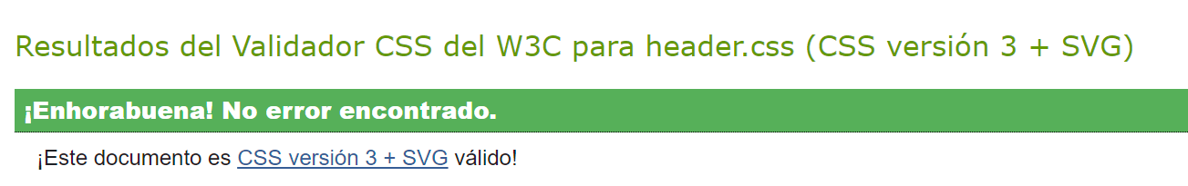

**Validación del index.css**: El archivo CSS principal para la página de inicio también fue validado sin errores, asegurando que la página principal del sitio cumpla con los estándares de CSS. 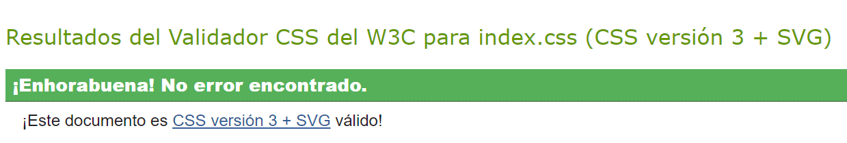

**Validación del footer.css**: Similar al header, el archivo CSS del footer, que se incluye en todas las páginas del sitio, fue validado y no se encontraron errores. 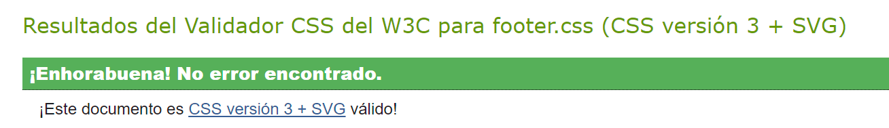

## 6.3 Validación de Enlaces

**Objetivo**: Asegurar que todos los enlaces del sitio web sean funcionales y lleven a la página correcta.

**Métodos de Validación**:

* **Herramientas Utilizadas**:
  + LinkChecker: Una herramienta de línea de comandos utilizada para verificar la validez de todos los enlaces internos y externos en el sitio web.

**Procedimiento**:

* **LinkChecker**:
  + Instalé y ejecuté LinkChecker localmente (pip install linkchecker).
  + Validé los enlaces utilizando el siguiente comando





**Resultados**:

* 28 enlaces en 28 URLs verificados. No se encontraron advertencias ni errores en el index.
* Detalles del index

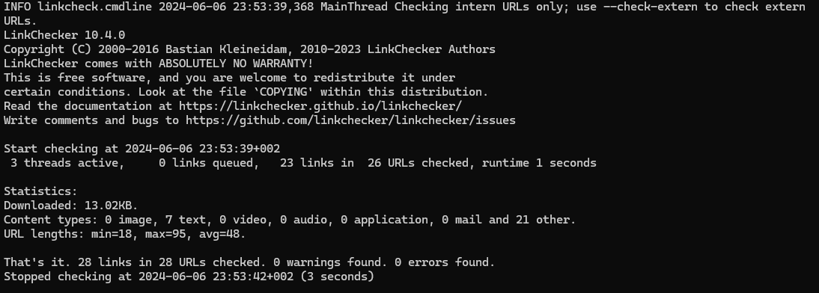

* 54 enlaces en 54 URLs verificados. No se encontraron advertencias ni errores.
* Detalles del header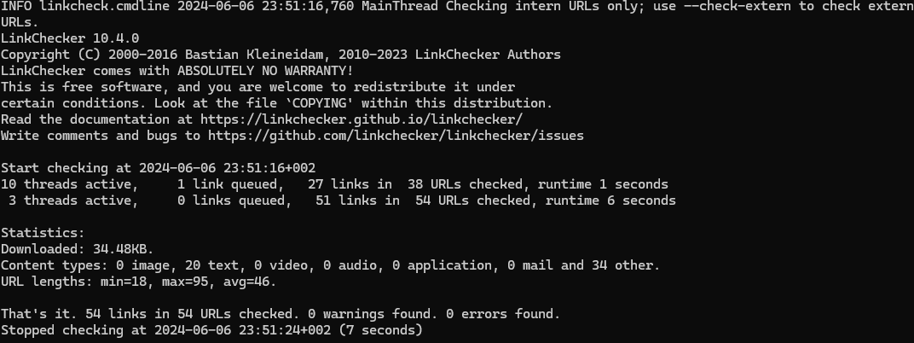

## 6.4 Validación de la Resolución

**Objetivo**: Asegurar que el sitio web sea responsive y se vea correctamente en diferentes resoluciones de pantalla.

**Métodos de Validación**:

* **Herramientas Utilizadas**:
  + Herramientas de Desarrollo del Navegador: Utilización del modo de diseño responsive en navegadores como Chrome y Firefox.

**Procedimiento**:

* **Inspección en el Navegador**:
  + Utilizar las herramientas de desarrollo de los navegadores Chrome y Firefox.
  + Acceder al modo de diseño responsive, disponible en la sección de herramientas para desarrolladores.
  + Probar el sitio en varias resoluciones comunes, como 3750px (móviles), 768px (tabletas), 1024px (pantallas de portátiles) y 1920px (pantallas de escritorio).
  + realización de pruebas manuales cambiando las resoluciones en el modo responsive para verificar la adaptabilidad del diseño.

**Resultados**:

* El sitio web se ajusta correctamente a todas las resoluciones probadas, sin pérdida de funcionalidad ni errores de diseño. Las pruebas manuales realizadas en diferentes resoluciones confirmaron que la interfaz de usuario es responsive y proporciona una experiencia consistente en dispositivos móviles, tablets, pantallas de portátil y de escritorio.

**Una captura de la prueba realizada para dispositivos Moviles**

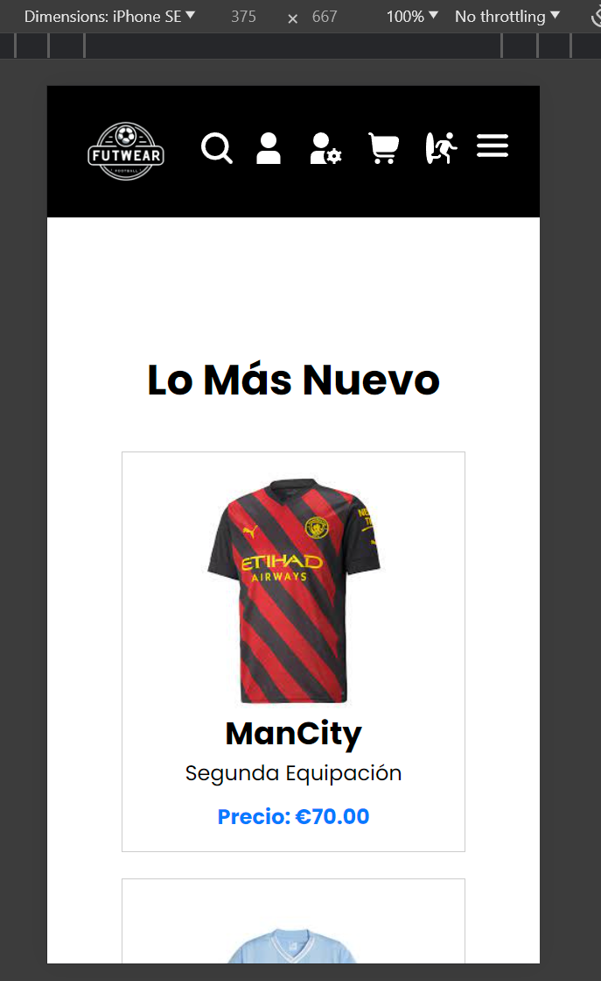

**Una captura de la prueba realizada para tablets.**

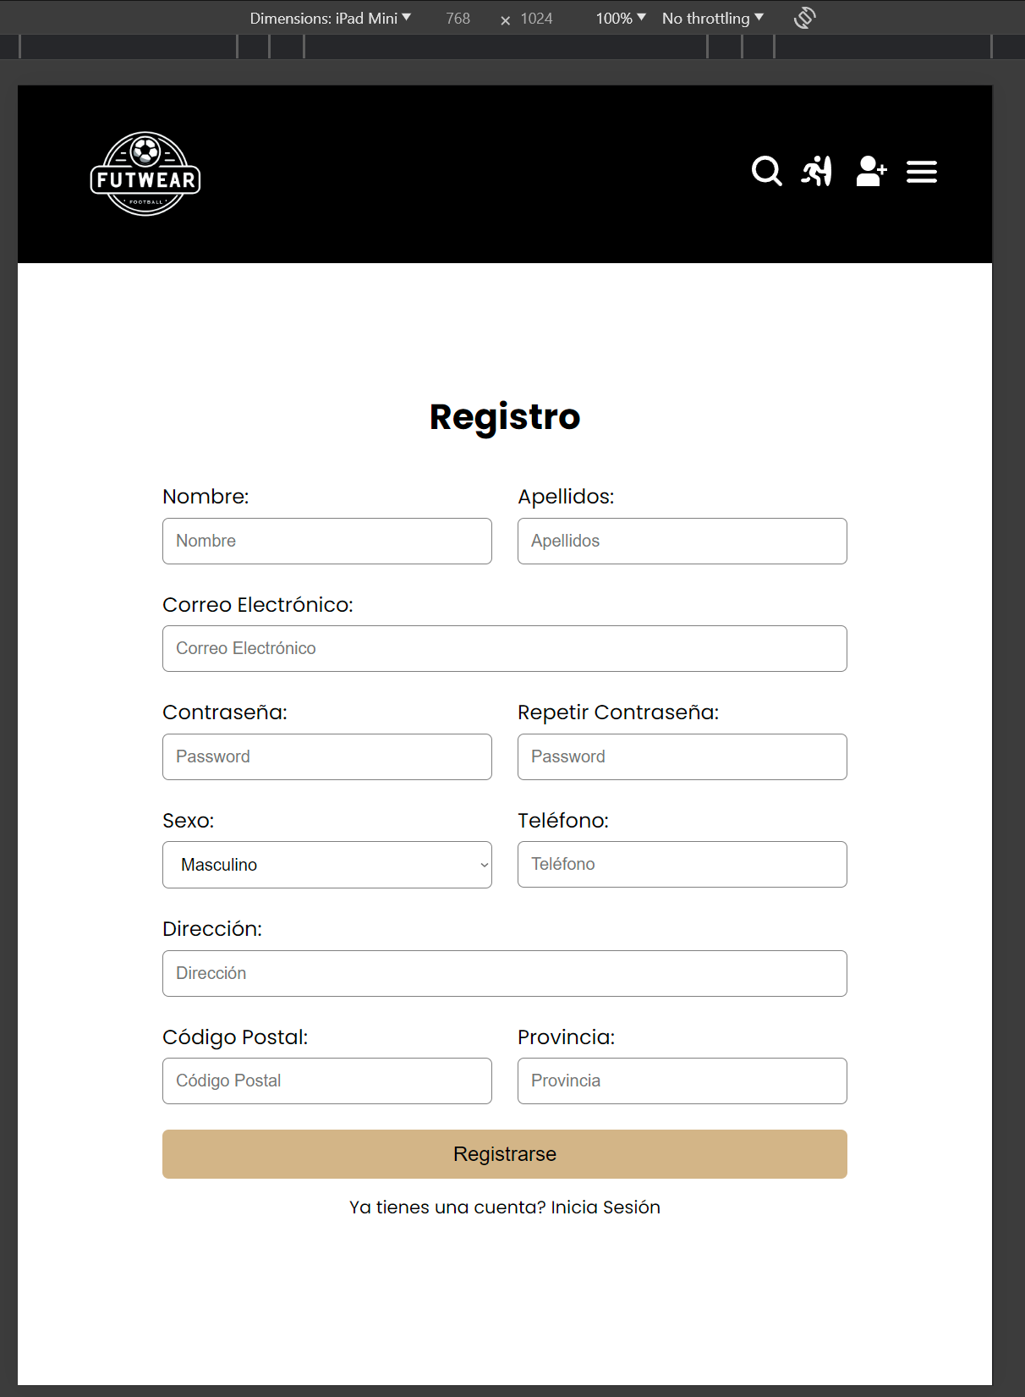

**Una captura de la prueba realizada para portátiles**

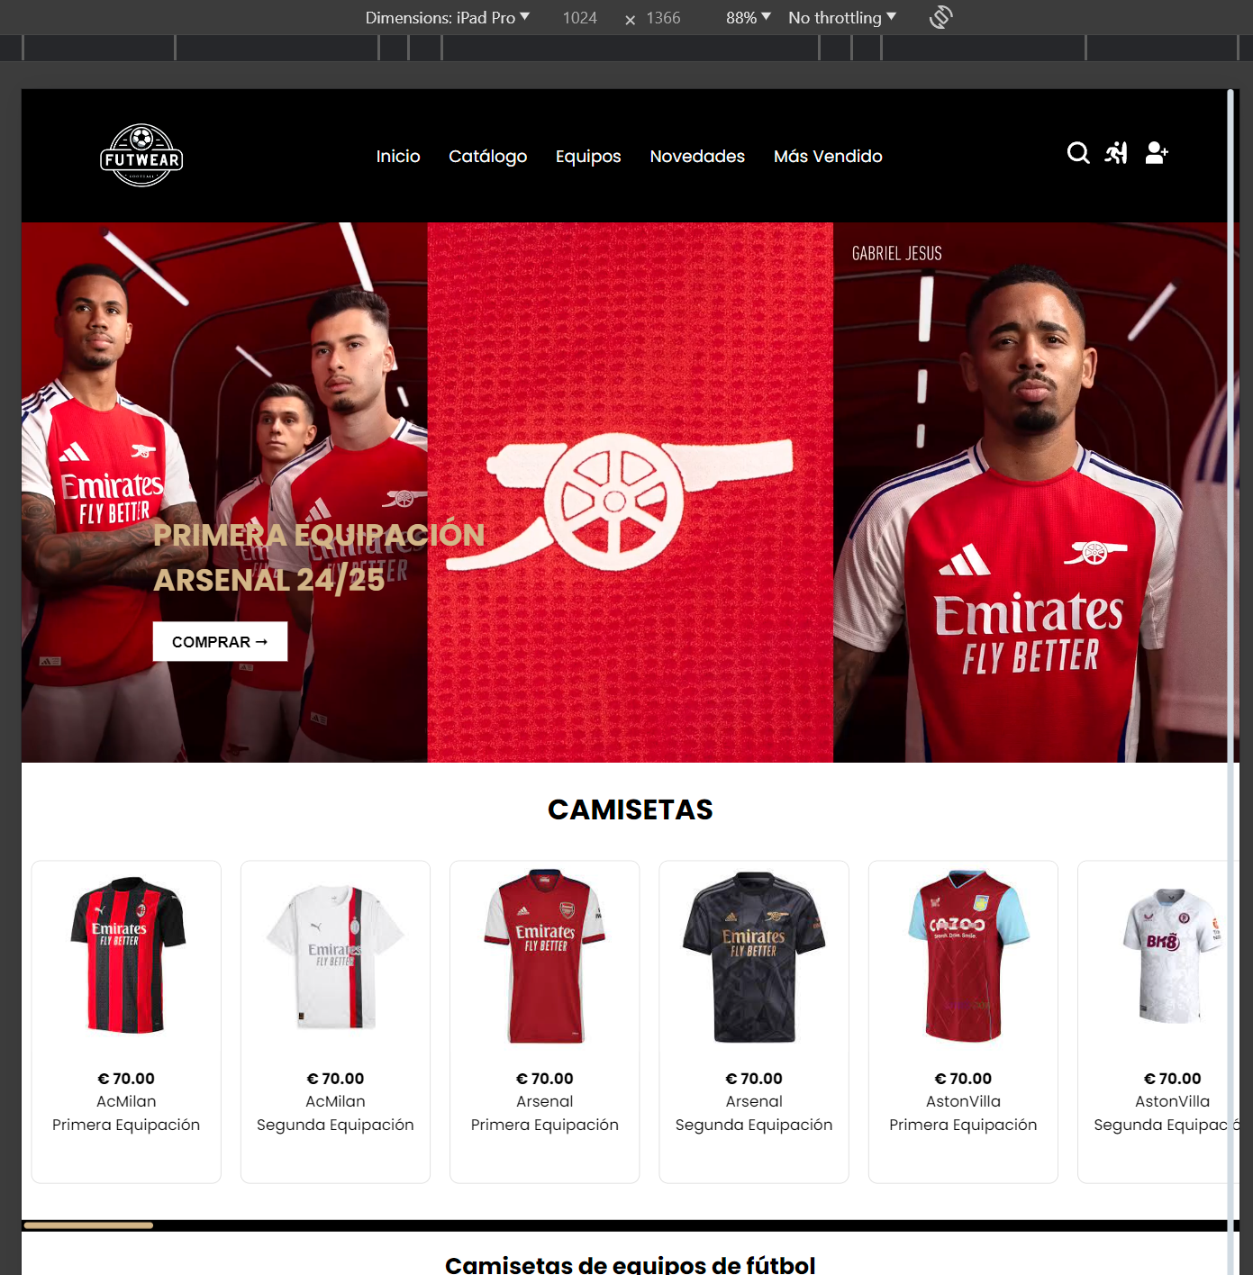

**Una captura de la prueba realizada para monitores de al menos 1920px**

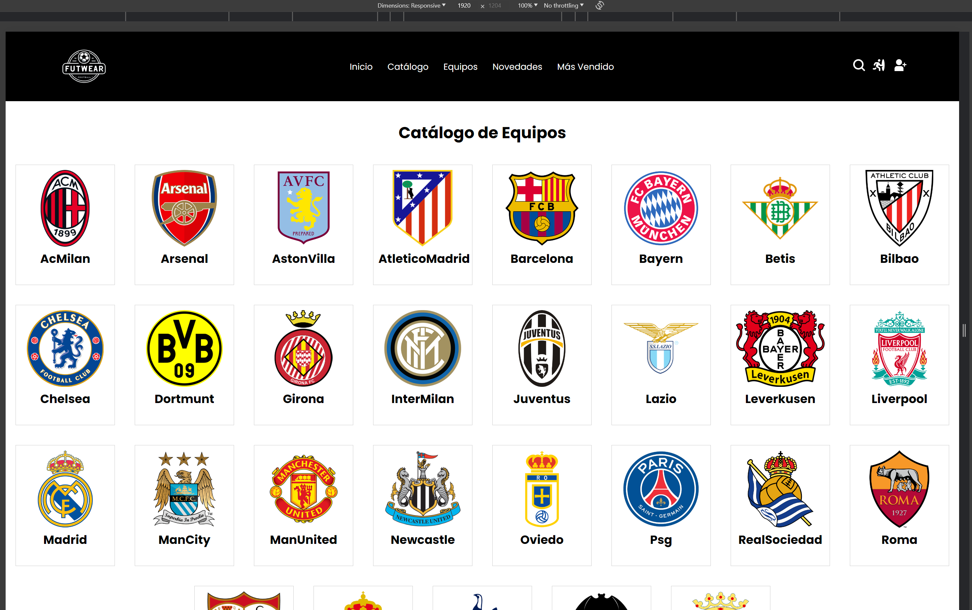

## 6.5 Validación de Navegadores

**Objetivo**: Asegurar que el sitio web funcione correctamente en los navegadores más comunes.

**Métodos de Validación**:

* **Herramientas Utilizadas**:
  + Pruebas Manuales: Pruebas en navegadores instalados localmente.

**Procedimiento**:

* Realizar pruebas manuales en estos navegadores para asegurar que todas las funcionalidades del sitio web funcionan correctamente.

**Resultados**:

* El sitio web completamente funcional y mantiene su apariencia en todos los navegadores probados.

Opera

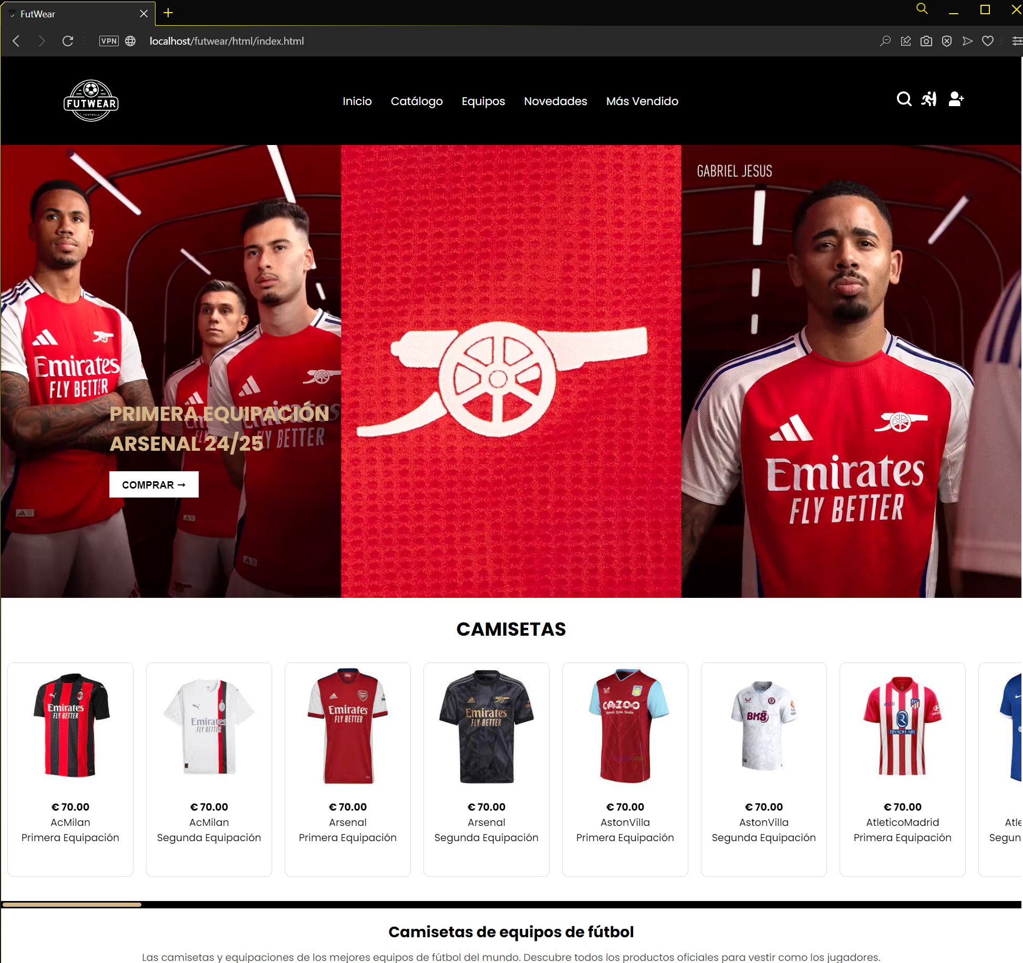

Google Chrome

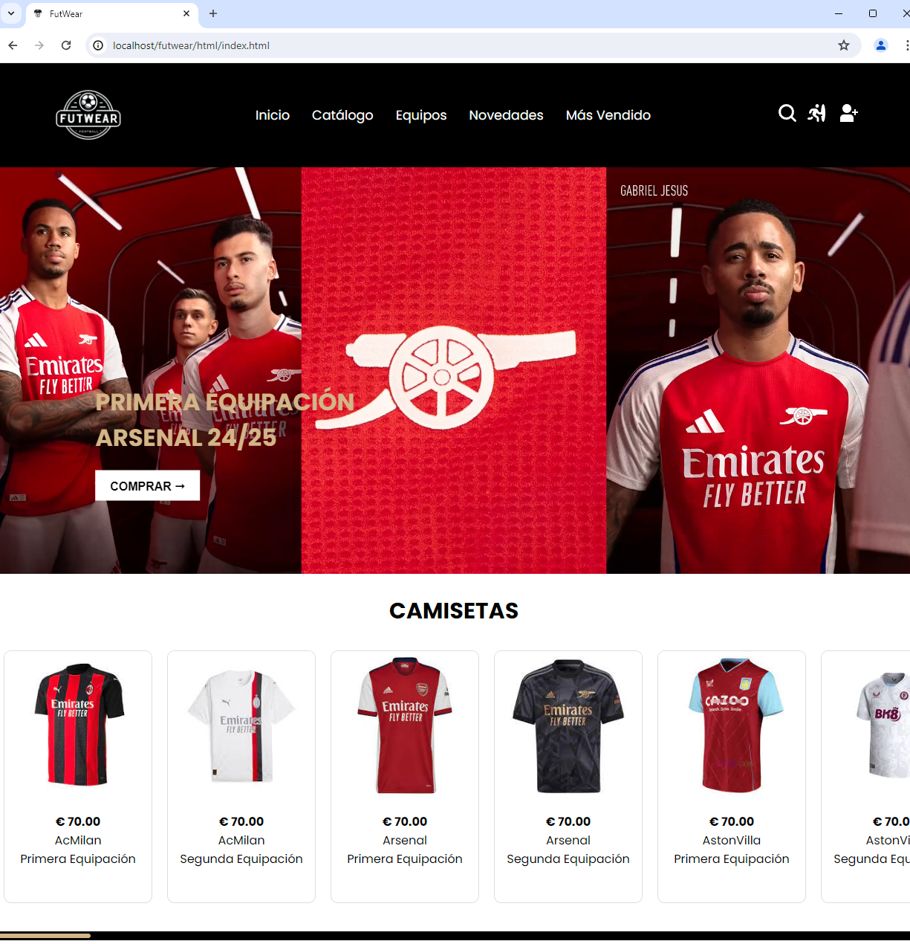

Edge

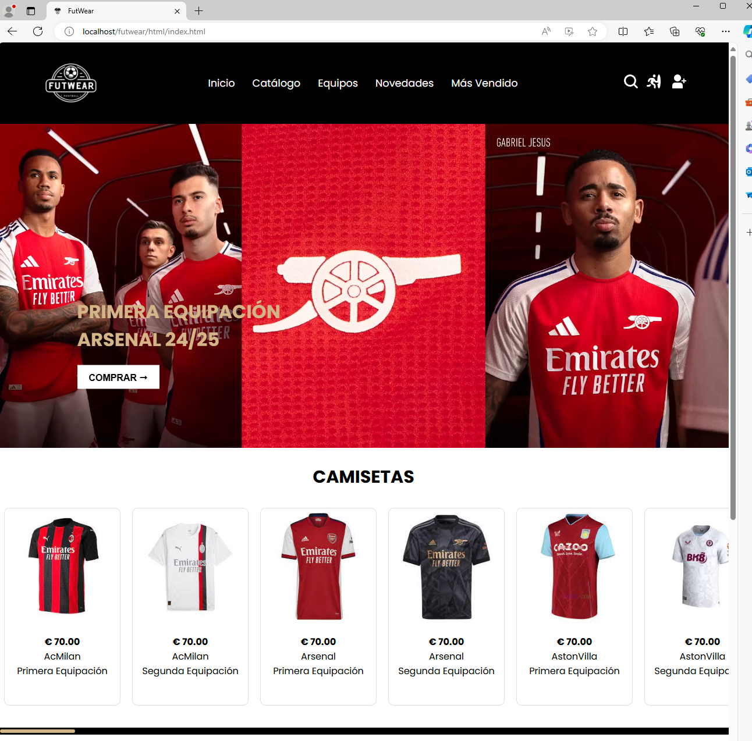

## 6.6 Otras Validaciones

**Objetivo**: Realizar pruebas adicionales para asegurar la calidad general y el correcto funcionamiento del sitio web.

**Métodos de Validación**:

* **Pruebas de Accesibilidad**: Utilizar herramientas como WAVE y Axe para asegurar que el sitio sea accesible para personas con discapacidades.

**Procedimiento**:

* Utilizar herramientas de accesibilidad para evaluar y mejorar la accesibilidad del sitio.

**Resultados:**

* **Pruebas de Accesibilidad:**
  + El análisis de accesibilidad realizado con **WAVE** muestra los siguientes resultados:
    - **Errores Críticos:** 9 errores, incluyendo etiquetas de formularios faltantes y enlaces vacíos.
    - **Errores de Contraste:** 1 error de contraste muy bajo.
    - **Alertas:** 76 alertas, principalmente relacionadas con texto alternativo redundante y enlaces justificados.
    - **Características Positivas:** 12 características que resaltan el uso adecuado de textos alternativos y otros elementos importantes para la accesibilidad.
  + Las pruebas realizadas con **Axe** complementan los resultados de WAVE, proporcionando los siguientes datos:
    - **Total de Problemas:** 6 problemas en total.
    - **Problemas Automáticos:** 6 problemas serios detectados.
    - **Problemas Guiados:** 0 problemas.
    - **Problemas Manuales:** 0 problemas.
    - **Problemas Críticos:** 0 problemas.
    - **Problemas Serios:** 6 problemas serios relacionados con texto discernible en enlaces y accesibilidad del área desplazable.

**Conclusión:**

* La web cumple en gran medida con los estándares de accesibilidad WCAG 2.1. Aunque hay algunos errores y alertas menores, estos no afectan significativamente la usabilidad del sitio web. Se recomienda corregir los errores críticos y de contraste para asegurar un cumplimiento más completo con los estándares de accesibilidad y mejorar aún más la experiencia de los usuarios. Una captura de los resultados de AXE

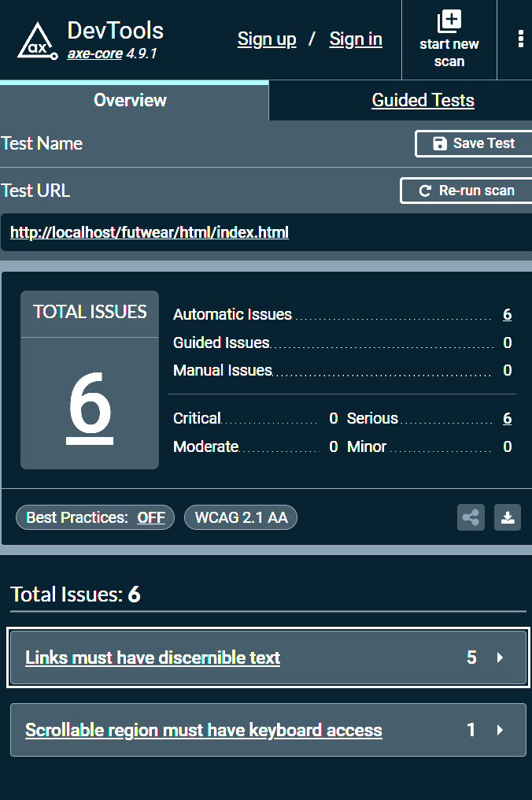

# 7. CONCLUSIÓN

## 7.1 Valoración Personal del Trabajo Realizado (Análisis DAFO + Análisis CAME)

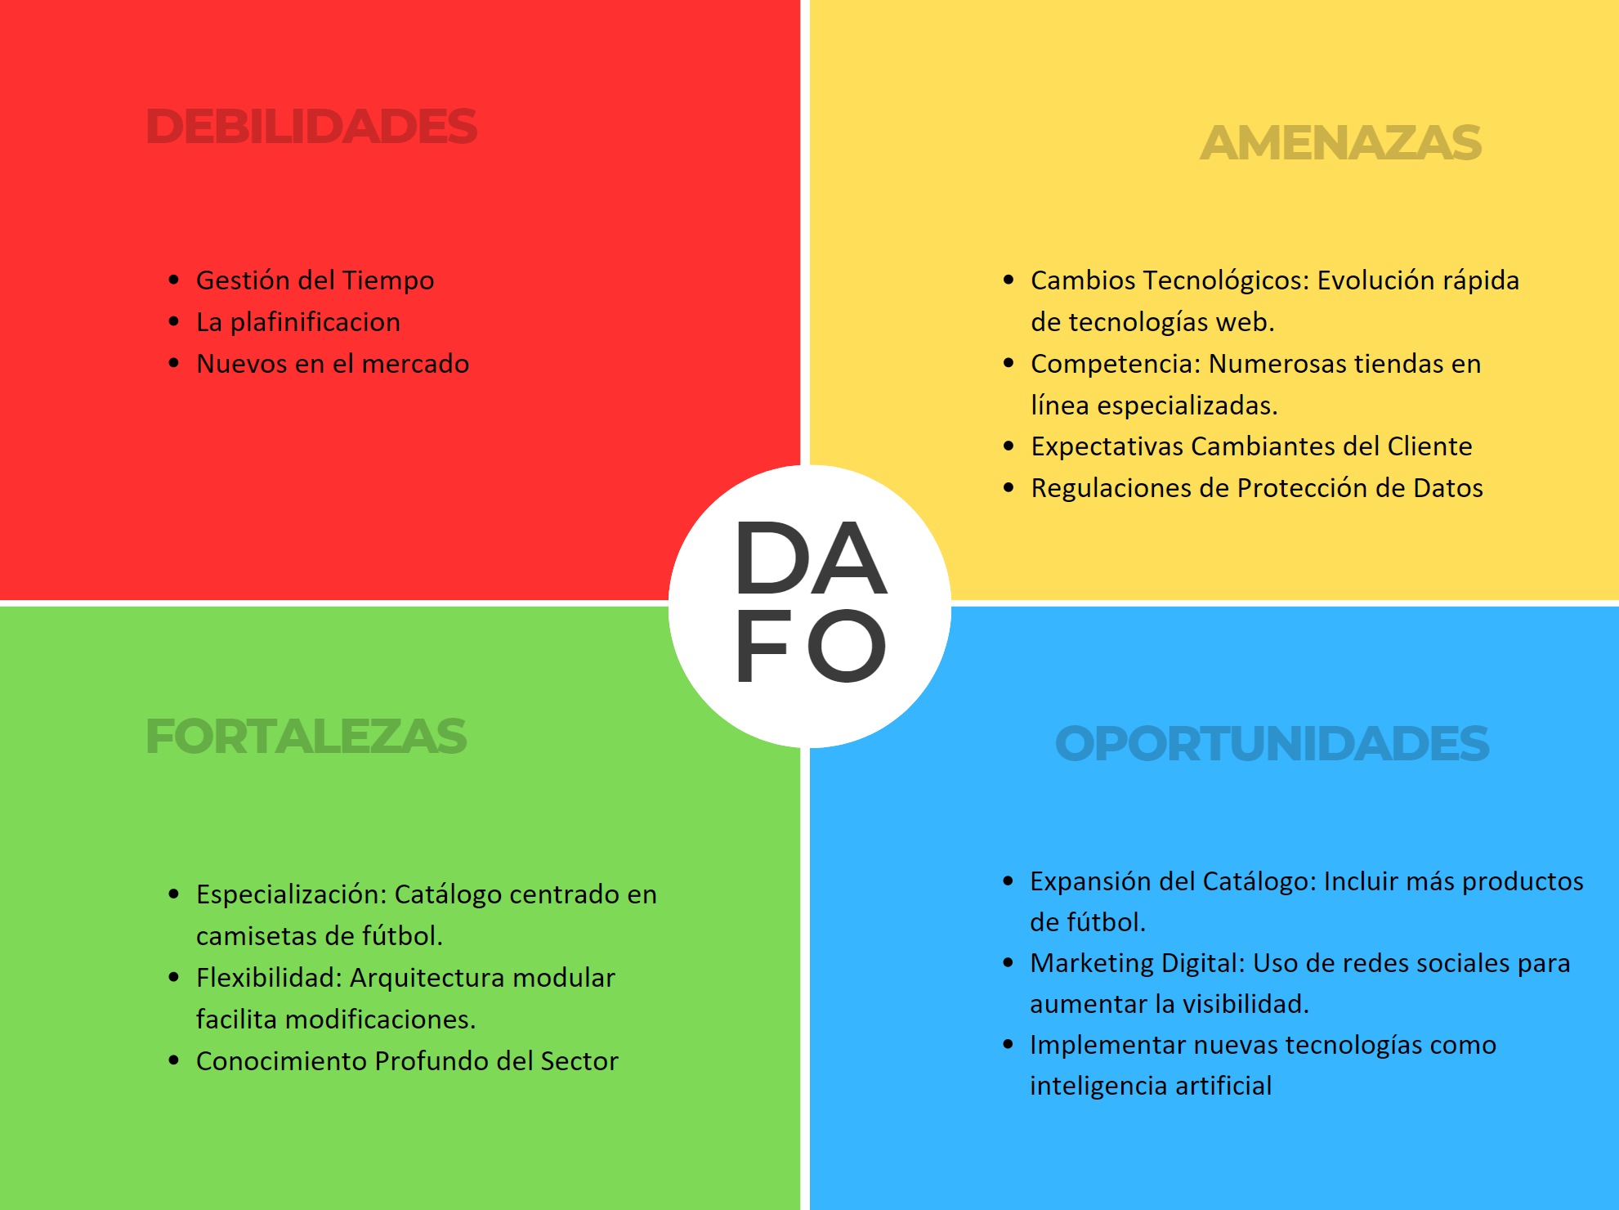

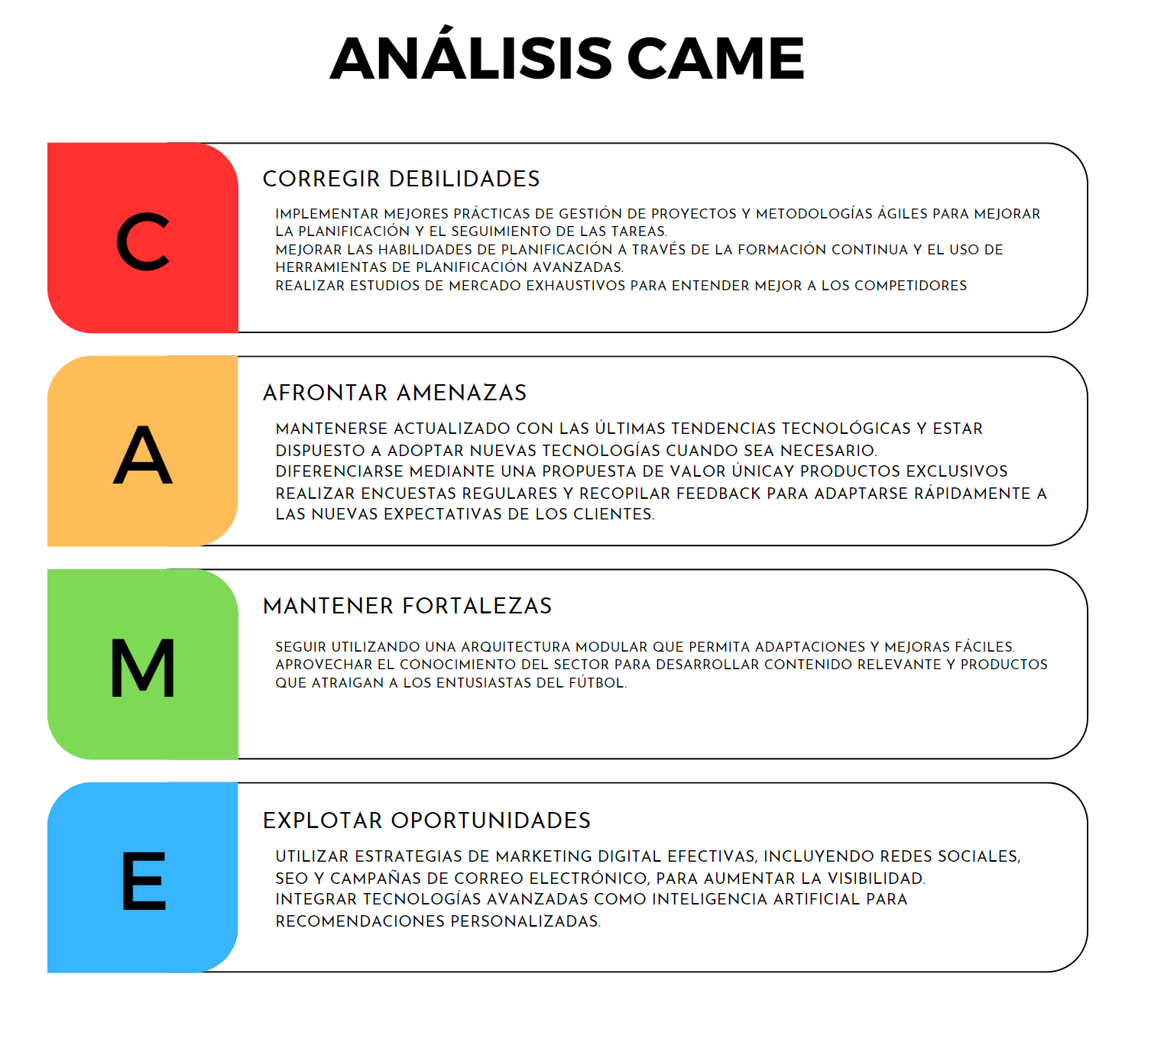

## 7.2 Posibles Ampliaciones

El proyecto tiene un gran potencial para ampliaciones futuras que pueden mejorar aún más la experiencia del usuario y expandir las capacidades de la plataforma. Algunas de las posibles ampliaciones incluyen:

* **Expansión del Catálogo de Productos:** Incluir una gama más amplia de productos relacionados con el fútbol, como accesorios (balones, botas, guantes), equipamiento (redes, conos de entrenamiento) y ropa deportiva en general.
* **Personalización de Productos:** Implementar una funcionalidad que permita a los usuarios personalizar las camisetas con su nombre y número favorito, así como la posibilidad de elegir entre diferentes diseños y colores.
* **Programa de Fidelización:** Desarrollar un programa de fidelización que recompense a los clientes frecuentes con descuentos, ofertas exclusivas y puntos canjeables por productos.
* **Aplicación Móvil:** Crear una aplicación móvil para iOS y Android que ofrezca una experiencia de compra optimizada para dispositivos móviles y notificaciones push para promociones y actualizaciones.
* **Soporte Multilenguaje y Multimoneda:** Implementar soporte para múltiples idiomas y monedas para facilitar las transacciones internacionales.
* **Análisis y Reportes Avanzados:** Desarrollar herramientas de análisis y reportes avanzados para proporcionar a los administradores una visión detallada del rendimiento de la tienda, las tendencias de ventas y el comportamiento del cliente.
* **Chat en Vivo y Soporte:** Incluir una funcionalidad de chat en vivo para ofrecer soporte en tiempo real a los clientes, mejorando la satisfacción del cliente y resolviendo dudas de manera eficiente.
* **Optimización SEO:** Mejorar la optimización para motores de búsqueda (SEO) para aumentar la visibilidad del sitio web en los resultados de búsqueda y atraer más tráfico orgánico.

## 7.3 Bibliografía y Webgrafía

-Nike.com <https://www.nike.com>.

- Adidas.es https://www.adidas.es

-Puma.com <https://www.puma.com>.

-XAMPP - Apache Friends <https://www.apachefriends.org>.

-Python Software Foundation <https://www.python.org>.

-OpenAI <https://www.openai.com/chatgpt>.

-Marca.com <https://www.marca.com>.

-W3.org. <https://www.w3.org>.

-Stack Overflow <https://stackoverflow.com>.

-MDN Web Docs <https://developer.mozilla.org>.

-WAVE https://wave.webaim.org.

-Axe DevTools https://www.deque.com/axe.

-StarUML <https://staruml.io>

-Wikipedia <https://es.wikipedia.org/wiki/Wikipedia:Portada>

-FcBarcelona <https://www.fcbarcelona.es/es/>

-Google fonts <https://fonts.google.com>

-remove bg <https://www.remove.bg/es>

-flaticon https://www.flaticon.es